НАЦІОНАЛЬНИЙ ТЕХНІЧНИЙ УНІВЕРСИТЕТ УКРАЇНИ
«КИЇВСЬКИЙ ПОЛІТЕХНІЧНИЙ ІНСТИТУТ
ІМЕНІ ІГОРЯ СІКОРСЬКОГО»
Інститут енергозбереження та енергоменеджменту
(повна назва інституту/факультету)
Кафедра автоматизації управління електротехнічними комплексами
^{(повна назва кафедри)}

«На правах рукопису»  УДК 681.58 | «До захисту допущено»  Завідувач кафедри  __________ _В.П. Розен_  «___»_____________2020 р.
Магістерська дисертація
на здобуття ступеня магістра
зі спеціальності:141 – «Електроенергетика, електротехніка та електромеханіка»
спеціалізації: «Інжиніринг автоматизованих електротехнічних комплексів»
на тему: «Автоматизована система керування режимом роботи електропривода насосної установки подачі води до торгового центру»

Виконав:
студент VI курсу, групи ОА - 91мп
Єзгор Денис Віталійович __________
Керівник:
доцент
Шульга Ю.І.__________

Керівник стартап-проекту
канд. техн. наук
Шевчук Н.А.__________

Засвідчую, що у цій магістерській дисертації
немає запозичень з праць інших авторів
без відповідних посилань.
Студент_____________
Київ – 2020 року

Національний технічний університет України
«Київський політехнічний інститут імені Ігоря Сікорського»
Інститут Енергозбереження та Енергоменеджменту
Кафедра автоматизації управління електротехнічними комплексами
Рівень вищої освіти – другий (магістерський) за освітньо-професійною програмою
Спеціальність 141 - ”Електроенергетика, електротехніка та електромеханіка”
Спеціалізація - “Інжиніринг автоматизованих електротехнічних комплексів”

ЗАТВЕРДЖУЮ
Завідувач кафедри
__________ В.П., Розен
«___»_____________2020 р.

ЗАВДАННЯ
на магістерську дисертацію студенту
Єзгор Денис Віталійович

1. Тема дисертації «Автоматизована система керування режимом роботи електропривода насосної установки подачі води до торгового центру», науковий керівник дисертації Шульга Юрій Іванович, доцент. затверджені наказом по університету від 04 листопада №3814-с
2. Термін подання студентом дисертації 10.12.2020
3. Об’єкт дослідження: електромеханічні об’єкти з частотним регулюванням.
4. Вихідні дані:
Всі насоси в обраному проекті мають мати такі характеристики:
Q_{нас.} = 20 м³/год. H_{потр.} =55 м

Приводний асинхронний двигун АД, 1,2 кВт;
Система управління – на базі мікропроцесорних елементів;
Багатоканальна система джерел живлення системи керування;
5. Список основних завдань для розробки:
5.1Проаналізувати вже відомі системи перетворювача частоти – асинхронного двигуна (ПЧ-АД).
5.2Надати оцінку енергоефективності цих систем;
5.3Визначити основні переваги та недоліки системи;
5.4Розробити та проаналізувати систему з максимальним економічним ефектом за рахунок введення системи ПЧ-АД.
6. Орієнтовний перелік графічного (ілюстративного) матеріалу : 22
7. Орієнтовний перелік публікацій: 1
9. Дата видачі завдання: 01.10.2019

Календарний план
№ з/п | Назва етапів виконання  магістерської дисертації | Термін виконання етапів магістерської дисертації | Примітка
1 | Вибір і завтвердження теми | 01.10.2020
2 | Підбір і ознайомлення з літературою | З 02.10 до 12.10. 2020
3 | Складання плану, розробка індивідуального завдання на мігістерську дисертацію та календарного плану виконання магістерськокої дистертації | З 13.10 до 18.10. 2020
4 | Поглиблене вивчення літературних джерел і написання теоретичної частини магістерської дипломної роботи | З 19.10 до 10.11. 2020
5 | Збір і аналітична обробка статистичних матеріалів з теми дослідження | З 10.11 до 11.10. 2020
6 | Написання магістерськох дистертації та її офірмлення | 3 11.10 до 02.12.2020
7 | Проведення дослідів режимів ПЧ-АД | З 15.10 до 02.12. 2020
8 | Розробка стартапу | З 20.11 до 30.11. 2020
9 | Відгук наукового керівника на магістерську дипломну роботу | 03.12. 2020
10 | Подання магістерської дисертації в ЕК та її захист | З 09.12 до 10.12. 2020

Студент Єзгор Д.В.

Науковий керівник Шульга Ю.І.
Вступ

В даний час існує цілий ряд факторів, які змушують задуматися про скорочення енергоспоживання. Найбільш вагомими з них є зростання цін на енергоносії та зростаюча соціальна свідомість у сфері охорони навколишнього середовища. У зв'язку з цим уряди деяких країн вводять законодавчі заходи, сильно змінюють ставлення населення до енергозбереження. Деякі країни встановлюють цілі щодо зниження споживання енергії і вводять законодавчі регулятори для контролю їх виконання.
На всесвітньому саміті в Кіото в 1997 році була поставлене глобальне завдання зниження викидів парникових газів. Прийнятий протокол був ратифікований 169 країнами в грудні 2006 року.
Згідно з Кіотським протоколом індустріальні країни повинні зменшити їх сукупний обсяг викидів парникових газів в атмосферу на 5,2% в 2008-2012 роках щодо значень 1990 року. Якщо враховувати прогнози обсягів викидів парникових газів в атмосферу до 2012 року, без обліку домовленостей за Кіотським протоколом, введені обмеження приведуть до зменшення обсягів викидів на 29%. В Європі загальне скорочення обсягу викидів парникових газів має скласти 8%, при цьому зниження викидів CO₂ має скоротитися на 20% до 2020 року.
З шести парникових газів, перелічених у Кіотському протоколі, двоокис вуглецю (CO₂) є найбільшим за обсягом викидів. В основному його викиди обумовлені генерацією електричної енергії та спалюванням палива при нагріванні.
До 50% викидів CO₂, що відносяться до експлуатації житлових і комерційних будівель, відносяться викиди через споживання електричної енергії. Крім того, в житлових будинках все частіше використовуються комп'ютерні та мультимедійні системи, поширюється застосування систем примусової вентиляції та кондиціювання, що призводить до різкого зростання споживання електричної енергії, що значно перевищує зростання споживання інших видів енергії.

- Загальна частина
Імовірність досягнення цілей скорочення обсягів викидів переконанням людей використовувати енергію раціонально і впроваджувати сучасні енергозберігаючі та енергоефективні технології є вкрай малою. Нові будівлі займають менше 2% існуючого ринку нерухомості. Якщо споживання електричної енергії у новозбудованих будинках буде дорівнює поточним значенням, до 2020 року споживання електричної енергії буде збільшено на 22%. У разі якщо нові будинки будуть споживати на 50% менше електроенергії ніж існуючі, то до 2020 року споживання електричної енергії збільшиться на 18%.
Для скорочення споживання електроенергії на 20% до 2020 року необхідно виконання наступних умов:
- Всі нові будинки повинні споживати на 50% менше енергії, ніж існуючі, при тій же корисній площі
- Щорічно необхідно знижувати енергоспоживання однієї з десяти існуючих будівель на 30% (рис. 2.1). Необхідна модернізація не менше 10% існуючих будівель щорічно для досягнення зниження обсягу викидів менше ніж на 20% Модернізація забезпечує 70% економії енергії. Нові будівлі забезпечують 30% економії енергії
Рисунок 2.1. Графіки прогнозованого зниження споживання електроенергії
при експлуатації будівель на 20% до 2020 року
До теперішнього часу 80% будівель, які будуть експлуатуватися в 2020 році, вже побудовано. Модернізація існуючих будівель і поліпшення управління енергопостачанням є найбільш важливим фактором, необхідним для досягнення цілей зниження обсягу викидів в атмосферу. В розвинених країнах у більшій частині будинків вже проведено поліпшення теплової ізоляції, наприклад, створення повітряного прошарку в стінах, утеплення горищних приміщень, що призводить до економії коштів за рахунок скорочення енергоспоживання.
Заходи з енергозбереження в існуючих будинках і спорудах повинні бути виконані для досягнення поставлених на найближчі роки цілей по зниженню обсягу викидів парникових газів. Для цього уряди країн вводять нові закони. Стало ясно, що в найближчому майбутньому будуть вводитися нові законодавчі заходи, що стосуються всіх сфер енергоспоживання, включаючи експлуатацію існуючих будівель і, звичайно, промисловість.
У той же час, у зв'язку з виснаженням енергоресурсів на планеті, ростуть ціни на енергію, а електрична інфраструктура деяких країн практично не справляється з задоволенням різко зростаючого споживання електроенергії.
Сучасні технології дозволяють збільшити енергоефективність в різних областях діяльності людини - від зниження споживання електроенергії до більш ефективного використання інших видів енергії. Жорсткий регулюючий контроль може знадобитися для того, щоб переконатися в можливості використання цих технологій для досягнення поставлених цілей до 2020 року.

1.1 Методи покращення енергоефективності

Скорочення споживання енергії на 30% досяжне з використання існуючих енергозберігаючих технологій, але, щоб зрозуміти в чому полягають ці можливості, необхідно зрозуміти основні відмінності між пасивним і активним енергозбереженням. На рис 1.1 представлені види енергозбереження.
Рисунок 1.1 Види енергозбереження

До пасивного енергозбереження відносяться: використання спеціальних заходів, щодо зниження теплових втрат, використання обладнання з низьким енергоспоживанням і т.д. Активне енергозбереження визначається як ефективний моніторинг, вимір і контроль використання енергії. Важливо, але недостатньо використовувати енергозберігаюче обладнання і пристрої, наприклад, енергозберігаючі лампи. У всіх областях, де відбувається споживання енергії - від витрат на освітлення або нагрівання до електроприводів, вентиляції і кондиціонування, бойлерних і т.д., - повинно застосовуватися активне заощадження, щоб досягти поставлених цілей. Це включає і зміна в культурі, і мисленні окремих груп людей, що повинно привести до змін в їх поведінці на роботі і будинку.
- Від 10 до 15% заощадження енергії досягається за рахунок пасивних енергозберігаючих заходів, таких як установка енергозберігаючих пристроїв, теплоізоляція будівель і т.д.
- Від 5 до 15% економії енергії можна досягти за рахунок оптимізації використання обладнання, вимикання пристроїв, якщо в них немає необхідності, регулюванні роботи приводів або нагріву з необхідною потужністю.
- До 40% потенційного заощадження для електродвигунів може бути реалізовано за допомогою управління і автоматизації.
- До 30% потенційного заощадження у освітленні будівель може бути досягнуто за рахунок установки системи управління освітленням.
- В майбутньому від 2 до 8% економії енергії може бути досягнуто за рахунок активних енергозберігаючих заходів, таких як постійний контроль і керування споживанням електроенергії.
Наступні фактори можуть значно знизити ефективність застосовуваних енергозберігаючих заходів:
- Незаплановані та або некеровані зупинки устаткування і технологічних процесів
- Відсутність автоматизації та регулювання (двигуни, нагрів)
- Відсутність безперервності технологічних процесів.
Енергоефективність не відрізняється від інших наук, і при її вивченні, необхідно використовувати раціональний підхід з загальновідомим порядком дій: визначення, вимірювання, аналіз, поліпшення і управління (рис 2.3)

Рисунок 1.2 Основні етапи покращення енергозбереження

Як завжди, для початку необхідно провести ряд вимірювань, щоб зрозуміти, де знаходяться основні споживачі енергії, характер їх споживання і т.д. Після цього необхідно застосувати заходи пасивного енергозбереження: замінити старі пристрої новими, з низьким енергоспоживанням (лампи, двигуни і т.д.), поліпшити теплову ізоляцію установок і будівель і забезпечити якість електричної енергії, щоб досягти стабільних умов роботи, в яких енергія буде заощаджуватися безперервно протягом тривалого періоду часу.
Наступним етапом є перехід до фази автоматизації або активного енергозбереження. Як вже було сказано, до всього, що споживає енергію, необхідно застосувати активні заходи економії, щоб досягти постійних доходів від енергозбереження.
Активне енергозбереження може застосовуватися не тільки для енергозберігаючих пристрій, але і для будь-яких споживачів енергії. Саме наявність контролю роботи обладнання та пристроїв критично необхідно для досягнення максимальної енергоефективності. Для прикладу, уявіть енергозберігаючу лампу, включену в порожній кімнаті. Все що досягнуто – це менше енергоспоживання в порівнянні зі звичайною лампою, але енергія, як і раніше витрачається.
Провідні виробники обладнання постійно розробляють більш ефективну продукцію. Здебільшого, ККД обладнання визначає його потенціал з енергозбереження.
Підсумуємо, управління енергією необхідно проводити з урахуванням підвищення її корисності та економії її витрати. Чим більше з'являється продукції, більш ефективною в порівнянні з існуючою, чим частіше застосовується контроль відключення або зменшуються значення температури або швидкості, тим більший ефект заощадження можна досягти.
Як можна помітити, 30% економії енергії доступно і може бути легко досягнуто за допомогою існуючих технологій, а до 8% енергоспоживання щорічно може бути втрачено, якщо не забезпечити необхідного обслуговування та діагностики використовуваного обладнання та пристроїв. Інформація про споживання і стан обладнання є ключовим фактором, що забезпечує постійне заощадження. На рис.2.4 представлена структура методів економії енергії.
Рисунок 1.3 Структура методів економії енергії

Неможливо керувати будь-яким пристроєм або процесом при відсутності вимірюваних величин. Таким чином, вимір і моніторинг устаткування спільно з аналізом отриманих даних є тим інструментом, який допоможе зберегти більше енергії

Рисунок 2.5 Основний цикл безперервного покращення енергоефективності

2.2 Енергозбереження в турбоустановках змінної швидкості обертання

63% електроенергії, що споживається електродвигунами, витрачається насосним і вентиляційним обладнанням. У більшості випадків, електродвигуни насосів і вентиляторів працюють на повній швидкості, навіть якщо немає необхідності створення настільки потужного потоку. Щоб у цих умовах забезпечити необхідний потік рідини чи газу, використовуються енергонеефективні методи, такі як клапани, заслінки, дроселі і т.д. Це все одно, що використовувати для підтримки швидкості автомобіля гальма при постійно натиснутій до упору педалі газу. Проте, ці методи регулювання найбільш часто зустрічаються в промисловості. Електродвигуни насосного устаткування є лідерами по енергоспоживанню, а насосне обладнання - найбільша область застосування електродвигунів в промисловості, енергозбереження в цій галузі є найбільш актуальним.
Застосування частотного перетворювача є прикладом активного енергозбереження, дозволяє відрегулювати продуктивність насосного обладнання для поточних потреб та скоротити споживання електроенергії. При правильному підборі обладнання, термін окупності складе від 10 місяців до 3 х років. Частотні перетворювачі можуть знайти застосування і в інших областях, таких як компресорне обладнання, формування пластика і т.д.

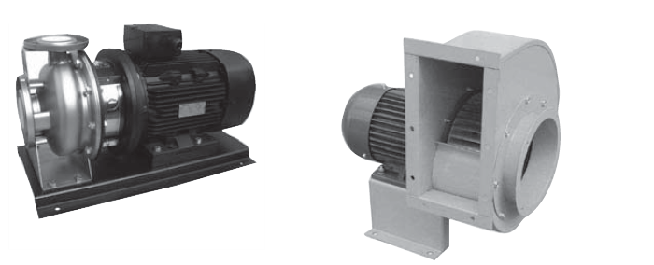
Рисунок 2.6 Приклади центробіжних насосів і вентилятора, ефективність яких може бути підвищена за рахунок установки перетворювача частоти

Велика частина насосів використовується або для переміщення рідини з однієї точки в іншу, наприклад, заповнення резервуара, що знаходиться вище джерела, або циркуляції рідини, наприклад, рідинне охолодження. Вентилятори використовуються або для переміщення повітря або інших газів, або створення різниці тиску. Для того щоб забезпечити рух рідини або газу із заданою швидкістю, необхідно створити різницю тисків. Більшість насосних або вентиляційних систем потребують, щоб потік або тиск залежали від різних факторів.
Для зміни потоку або тиску в системі існує кілька можливих варіантів. Необхідний метод вибирається виходячи з конструкції насоса або вентилятора, наприклад, поршневий або відцентровий насос, осьовий або відцентровий вентилятор, з наступного переліку:
- Включення в систему декількох насосів або вентиляторів. Це забезпечує ступеневу зміну продуктивності при відповідному включення або відключення певних насосів або вентиляторів. Зазвичай, при використанні даного методу, з'являються втрати енергії, тому що необхідне значення тиску чи потоку може бути між «ступенями».
- Включення / відключення обладнання. Даний метод може бути використаний тільки у випадку, якщо допускається використання переривчастого потоку.
- Клапан-регулятор протоки. В даному методі регулювання використовується клапан, який регулює гідродинамічний опір системи на виході насоса або вентилятора. Це призводить до зайвого споживання електроенергії, тому що в цьому випадку насос або вентилятор створюють потік,який потім штучно зменшується клапаном. До того ж, у кожного насоса є оптимальний режим роботи і збільшення опору вихідного потоку може привести до зниження ККД насоса (збільшення споживання енергії) і зниження його надійності.
- Засувка. За принципом роботи нагадує клапан-регулятор потоку в насосних системах, тому що знижує продуктивність вентиляційної системи за рахунок зменшення перетину вихідного каналу вентилятора. Цей принцип призводить до зайвих витрат електроенергії, тому що вентилятор створює надлишковий потік повітря або газу, який зменшується заслінкою.
- Байпасний метод (техніка обходу). В даному випадку насосна система також працює з максимальною потужністю, але зайвий потік рідини перенаправляється від виходу насоса назад до загорожі. Це дозволяє отримати низький рівень потоку рідини без ризику збільшення вихідного тиску насоса, але призводить до зайвого споживання електроенергії, необхідної для прокачування надлишкової рідини через байпасну магістраль.
- Викид повітря. Даний метод нагадує байпасний метод для насосних систем. В цьому випадку вентилятор працює з максимальною потужністю, а зайве повітря просто викидається в атмосферу через спеціальний клапан. Ефективність процесу знижується за рахунок витрат енергії на прокачку надлишків повітря або іншого газу.
- Змінний кут лопаток. Деякі моделі вентиляторів дозволяють в процесі роботи змінити кут лопаток в залежності від вимог продуктивності.
- Вхідний направляючий апарат. У цій техніці на вході вентилятора встановлюються жалюзі, регулюючі надходження повітря або іншого газу в вентилятор, що безпосередньо позначається на вихідному потоці вентилятора.
Якщо насос або вентилятор повинні забезпечувати різний потік рідини чи газу, їх продуктивність вибирається з розрахунку максимально можливих параметрів і, при цьому, з запасом по потужності. Таким чином, в основному, двигуни насосного або вентиляційного обладнання працюють в неефективних режимах. При цьому зазначені вище принципи управління потоком газу або рідини також досить неефективні. Використання частотних перетворювачів, що знижують потужність двигунів насосів або вентиляторів, якщо в ній немає необхідності, може дозволити істотно знизити витрати на електроенергію. Якщо ж не потрібна зміна продуктивності насоса або вентилятора і перераховані варіанти управління або не встановлені, або не використовуються (наприклад, заслінки або клапани повністю відкриті), існує ймовірність, що правильно вибраний електродвигун буде постійно працювати в максимально ефективному режимі. В цьому випадку установка частотного перетворювача не буде виправдана. Структурна схема керування насосом представлена на рис 2.7.

Рисунок Структурна схема керування насосом

Режими роботи встановленого частотного перетворювача повинні відповідати діапазону безпечних режимів насоса. Зазвичай застосування частотних перетворювачів дає більший економічний ефект, якщо в системі переважають гідродинамічні втрати. В деяких випадках заміна насоса або вентилятора на більш відповідний по конструкції може дати кращий економічний ефект, ніж установка частотного перетворювача.. Тим не менш, зміна продуктивності насосів і вентиляторів за рахунок зміни швидкості обертання набагато ефективніше, ніж застосування клапанів-регуляторів або байпасні систем.
При роботі вентиляторів і насосних систем спостерігаються наступні подібні залежності:
- Потік прямо пропорційний швидкості обертання ротора двигуна
- Зменшення швидкості обертання ротора двигуна в два рази призведе до зменшення протоки в 2 рази
- Тиск і натиск пропорційні квадрату швидкості обертання ротора двигуна
- Зменшення швидкості обертання ротора двигуна в два рази призведе до зменшення тиску в 4 рази
- Споживана потужність пропорційна кубу швидкості обертання ротора двигуна
- Зменшення швидкості обертання ротора двигуна в два рази призведе до зменшення споживаної потужності в 8 разів
- Отже, зменшення потоку в два рази скоротить споживану потужність у 8 разів.

2.3 Міжнародні протоколи оцінювання енергетичної ефективності

В даний час як ніколи проявляється інтерес до технологій енергозбереження як в виробничої, так і в побутовій сфері. Слід зазначити, що найбільшою перешкодою широкому впровадженню енергозберігаючих технологій є неможливість оцінки матеріальної вигоди. Чим більші вкладення вимагає проект, тим більшу віддачу він повинен забезпечити. З цієї причини були розроблені методики розрахунку економічного ефекту від впровадження сучасних енергозберігаючих технологій.
Саме з цієї причини організація з оцінки ефективності (EVO) випустила довідник IMPV - міжнародний протокол по контролю та верифікації економії фінансових коштів - методику, яка описує загальну практику вимірювання, розрахунку та аналізу заощадження матеріальних засобів для кінцевих користувачів.
Перше видання IPMVP було випущено в березні 1996 р., а друге - в 2004 До теперішнього часу EVO випустила вже 3 томи IPMVP:
- Том 1: Принципи визначення заощадження енергії і води
- Том 2: Завдання створення комфорту всередині приміщень
- Том 3: Прикладні задачі
Перший том IPMVP використовується для оцінки ефективності енергозберігаючих заходів. Цей довідник пропонує методи з різними рівнями вартості та точності для розрахунку економічного ефекту при впровадженні енергозберігаючих технологій як для окремого проекту, так і цілого комплексу.
Також у довіднику IPMVP визначається методика енергетичного аудиту (M & V Plan), який визначає дії, необхідні для визначення економічного ефекту від модернізації виробництва.

2.4.3 Використання гібридного фільтру

Даний тип фільтра об'єднує переваги пасивного і активного фільтрів. Одна частота може фільтруватися пасивним фільтром, а всі інші частоти - активним фільтром. Принцип роботи гібридного фільтра представлений на рис 2.10
Рисунок 2.10 Принцип роботи гібридного фільтра

2.4.4 Обумовлення вибору структури фільтруючих елементів

Рис. 2.11 показує критерії, які можуть враховуватися при виборі найбільш придатної технології в залежності від області застосування.
Рисунок 2.11 Вибір найбільш підходящих технологій в залежності від області використання

Для пасивного фільтра вибір робиться на основі наступних параметрів:
- Gh A сума номінальних значень кВА всіх пристроїв, що генерують гармоніки (статичні перетворювачі, інвертори, регулятори швидкості), що живляться від шин, до яких підключена КБ. Якщо номінальні потужності деяких з таких пристроїв вказуються тільки в кВт, приймається середній коефіцієнт потужності 0,7 для отримання номінальних значень кВА.
- Ssc A потужність трифазного короткого замикання в кВА на затискачах блоку конденсаторів.
- Sn A сума номінальних потужностей кВА всіх трансформаторів.
Якщо ряд трансформаторів працює в паралельному режимі, вивід одного або декількох з них призводить до значної зміни значень Ssc і Sn. На основі цих параметрів вибір конденсатора, що забезпечує допустимий рівень роботи при гармонійних напругах і струмах системи, може здійснюватися за допомогою рис. 2.12.
Рисунок 2.12 Вибір рішень по обмеженню гармонік, які впливають на низьковольтні КБ, підключені до шин ТП

2.5 Спотворення в мережах з нелінійним навантаженням

Питання гармонійних спотворень в електричних мережах регламентуються різними стандартами і нормами:
- стандартами забезпечення електромагнітної сумісності (ЕМС) розподільних мереж;
- нормативними вимогами до устаткування, що породжує гармоніки;
- рекомендаціями енергопостачальних компаній, застосовними до електроустановок.
В даний час діє потрійна система стандартів і норм, спрямована на швидке ослаблення впливу гармонік і заснована на перерахованих нижче документах.
Стандарти, що регламентують ЕМС розподільних мереж і виробів
Ці стандарти встановлюють необхідну сумісність розподільних мереж і електрообладнання:
- гармоніки, породжувані певним пристроєм, не повинні створювати в розподільній мережі обурення вище певного рівня;
- кожен пристрій має зберігати працездатність при наявності в мережі живлення збурень певного рівня;
- стандарт МЕК 61000-2-2 для низьковольтних систем енергопостачання загального застосування;
- стандарт МЕК 61000-2-4 для промислових електроустановок низької і високої напруги.
Стандарти, що регламентують якість електричної енергії, забезпечується розподільними мережами
- стандарт EN 50160 встановлює характеристики електроенергії, що подається розподільними мережами загального призначення;
- стандарт IEEE 519 являє загальний підхід енергопостачальних компаній і споживачів до обмеження впливу нелінійних навантажень. Енергопостачальні компанії стимулюють прийняття превентивних заходів, покликаних підвищити якість електроенергії, знизити ріст температури і зменшити вплив на коефіцієнти потужності. Вони мають намір в майбутньому штрафувати споживачів, які є основними джерелами гармонік в мережі живлення.
Стандарти, що встановлюють вимоги до обладнання
- стандарт МЕК 61000-3-2 або EN 61000- 3- 2 для низьковольтного обладнання з номінальним струмом менше 16 А;
- стандарт МЕК 61000-3- 12 або EN 61000- 3- 4 для низьковольтного обладнання з номінальним струмом більше 16 і менше 75 А.

2.6 Оцінка втрат в елементах системи мережа-споживач

1. Втрати в провідниках
Активна потужність, передана на навантаження, залежить від складової струму (I1) основної мережевої частоти.
Коли струм, споживаний навантаженням, містить гармоніки, діюче значення струму Irms перевищує струм основної гармоніки I1.
Сумарний коефіцієнт гармонійних спотворень струму THD визначається виразом:
звідси
На рис. 2.13 показані графіки зміни наступних двох параметрів в залежності від сумарного коефіцієнта гармонійних спотворень:
- діючого значення струму Irms для навантаження, яке споживає деякий основний струм;
- джоулеві втрати (на нагрів) без урахування поверхневого ефекту (точкою відліку для обох параметрів є 1).
Гармоніки викликають збільшення джоулевих втрат у всіх провідниках, у яких вони протікають, і додаткове підвищення температури в трансформаторах, пристроях, кабелях.

Рисунок 2.13 Збільшення діючого значення струму і джоулевих втрат в залежності від сумарного коефіцієнта спотворень

Порядки величин
- напруга живлення прямокутної форми викликає 20-відсоткове зростання втрат;
- напруги живлення, що містить гармоніки U₅ = 8% (від основного напруги U1), u7 = 5%, u11 = 3%, і u13 = 1%, тобто з сумарним коефіцієнтом спотворень THDu = 10% або, в Відповідно до ГОСТ 13109-97, Ku = 10%, призводить до додаткових втрат в 6%.
2. Асинхронні машини
Стандарт МЕК 60892 вводить поняття зваженого коефіцієнта гармонік HVF (коефіцієнта гармонік напруг), формула і максимальне значення якого наведені нижче.

Приклад . Напруга живлення має основну напругу U1 і гармонійні напруги u3 = 2% (від U1), u5 = 3%, u7 = 1%. Сумарний коефіцієнт спотворень THDu = 3,7%, а HVF = 0,018. Це значення HVF дуже близьке до максимального значення, при перевищенні якого необхідно проводити заниження номінальних характеристик аналізованої машини. У практичному сенсі, при живленні асинхронної машини THDu не повинен перевищувати 8%.

3 Спеціальна частина.
3.1 Характеристики установки
Для визначення енергетичних характеристик роботи електромеханічної системи, на базі фізичної моделі водовідливної установки проведені дослідження режимів роботи при регулюванні за допомогою засувки і за допомогою зміни частоти обертання робочого колеса насоса, із застосуванням ПЧ.

Таблиця 3.1 Технічні параметри насоса та електродвигуна
Назва продукта: | СН 2-40 A-W-A CVBE
Технічні характеристики
Номінальна подача: | 3.5 м3/год
Номінальний напір: | 24.5 м
Макс, гідростатичний напір: | 37 м
Дані електрообладнаня
Тип електродвигуна: | MG71
Потужність що підводиться-Р1: | 570 Вт
Р2: | 400 Вт
Промислова частота: | 50 Hz
Номінальна напруга: | 3x220-240D/380-415Y
Номінальний струм: | 1.9/1.1 А
I МАХ: | 3.8/1.6 А
Ступінь захисту (1ЕС 34-5): | IP54
Клас ізоляції (1ЕС 85): | F
Рисунок 3.2
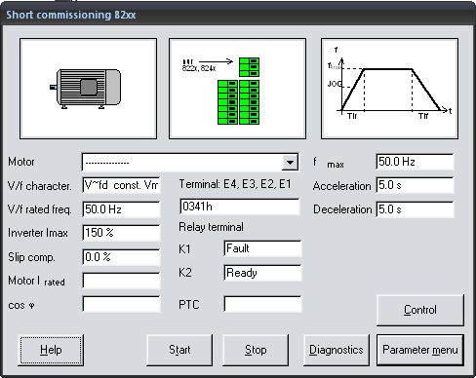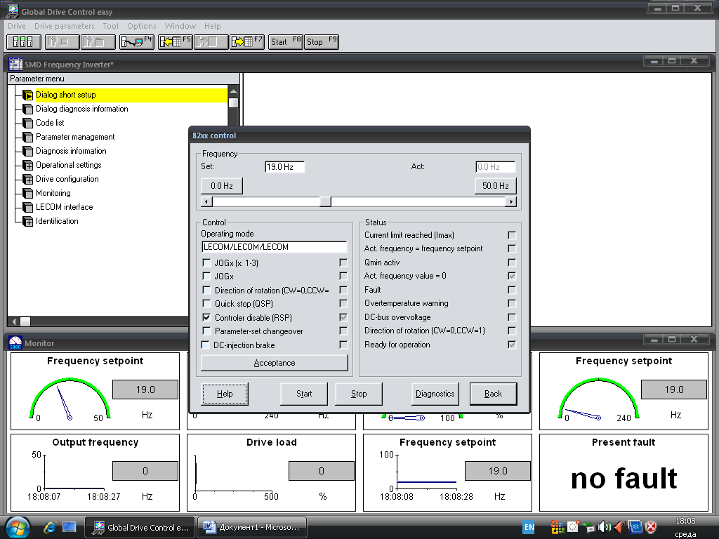
Рисунок 3.4 Вікно розширених налаштувань електропривода.
3.2 Результати експериментів
Таблиця 3.2 Дані отримані в результаті вимірів
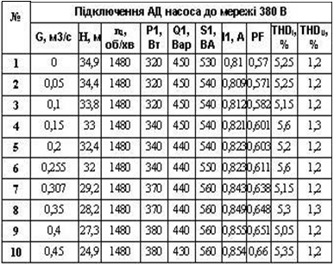
Таблиця 3.3 Дані отримані в результаті вимірів
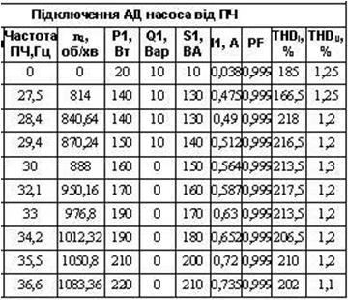
Тиск підтримується з високою сталістю. При цьому помітна економія активної (рис. 3.6), реактивної (рис. 3.7), а так само повної потужності (рис. 3.8) у порівнянні з регулюванням за допомогою засувки
Рисунок 3.5 Графіки зміни напору, підтримуваного за допомогою ПЧ, і зміна напору при регулюванні витрати за допомогою засувки
При регулюванні напору з використанням перетворювача частоти підтримується постійне значення H=10м. У випадку з регулюванням засувкою напір падає із збільшенням подачі
H, м
Рисунок 3.6 Графіки споживання активної потужності при регулюванні витрати за допомогою засувки й підтримка напору, зміною частоти ПЧ
установки
Так само відзначимо мале значення ККД робочої частини насоса при
регулюванні від ПЧ, як і в попередньому досліді. Спотворення струму так само великі (рис. 3.10).
Рисунок 3.7 Графіки споживання реактивної потужності при регулювання витрати за допомогою засувки й підтримка напору,
зміною частоти ПЧ установки
G м3/ч
Регулювання з підтриманням постійного напору
Q, Вар
Регулювання засувкою
Регулювання з підтриманням постійного напору
зміною частоти ПЧ установки
Рисунок 3.9 Графіки споживання повної потужності при регулюванні витрати за допомогою засувки й підтримка напору, зміною частоти ПЧ
установки

Коли АД безпосередньо підключено до мережі(нижня крива рис.1) і коли підключено від перетворювача частоти(верхня крива рис.1). Потужність спотворення THDI за струмом при безпосередньому підключенні до мережі не перевищеє 5,6 %. Потужність спотворення майже не залежить від навантаження і змінюється в діапазоні 5,05-5,6 %.
Характер зміни THDI пояснюється зміною параметрів електродвигуна в залежності від навантаження. Реактивні параметри електродвигуна залежать від частоти. При зміні швидкості обертання вала насоса змінюється параметри двигуна, що відображаються на параметрах потужності спотворення. При мінімальній частоті значення мінімальне, при збільшенні частоти крива згладжується, в робочому діапазоні сильно не змінюється. Навантаження змінювалося в діапазоні від 0-0,45 м3/год. THDI мінімально не перевищувало 220 % і було не менше 165%.

Гармонічні викривлення THDU за напругою майже не відрізняються при підключенні безпосередньо до мережі і підключенні від перетворювача частоти. THDU за напругою чисельно не перевищує 1,3% і не менше 1,1%, з чого можна зробити висновок, що його графік майже монотонний і сильно не змінюється.
3.3 Методика розрахунку потужності спотворень
Розрахункибуливиконаніутакийспосіб.Спочатку буларозрахованаповна потужність для обох випадків за формулою
S= 3×U1×I1 (3.1)
де U1 й I1 - обмірювані значення лінійної напруги й струму
З формули S = P 2 + Q 2 + D 2 визначена потужність спотворень си
D= S2-P2-Q2 (3.2) ис
де P - вимірювана активна споживана потужність, Qс - вимірювана реактивна
потужність.
Так само був розглянутий інший метод визначення потужності спотворень.
Спочатку з формули для повної потужності
S= P2+Q2 (3.3)
була виділена неактивна потужність Q 2 = Q 2 + D 2 і далі потужність спотворень Нси

Далі визначена активна складова струму Ia Ia = P
3×U1
і визначається реактивний струм I Р з виразу
D= Q2-Q2 иНс
(3.4) (3.5)
(3.6)
Неактивна потужність QН визначається з виразу
I = I2-I2 р1a
34
QН =3×UL ×Iр
Виділяємо з неактивної потужності потужність викривлень по формулі:
(3.7)D= Q2-Q2 (3.8)

7. Обидва методи розрахунків дали однакові результати, з максимальною похибкою 2%, що свідчить про правильність проведених розрахунків. На рис. 3.13 і рис. 3.14 наведені діаграми споживання установкою електричної енергії з розбивкою на складові електричної потужності .
Рисунок 3.13 Діаграми споживання активної, реактивної й потужності спотворень насосною установкою при підключенні до мережі.
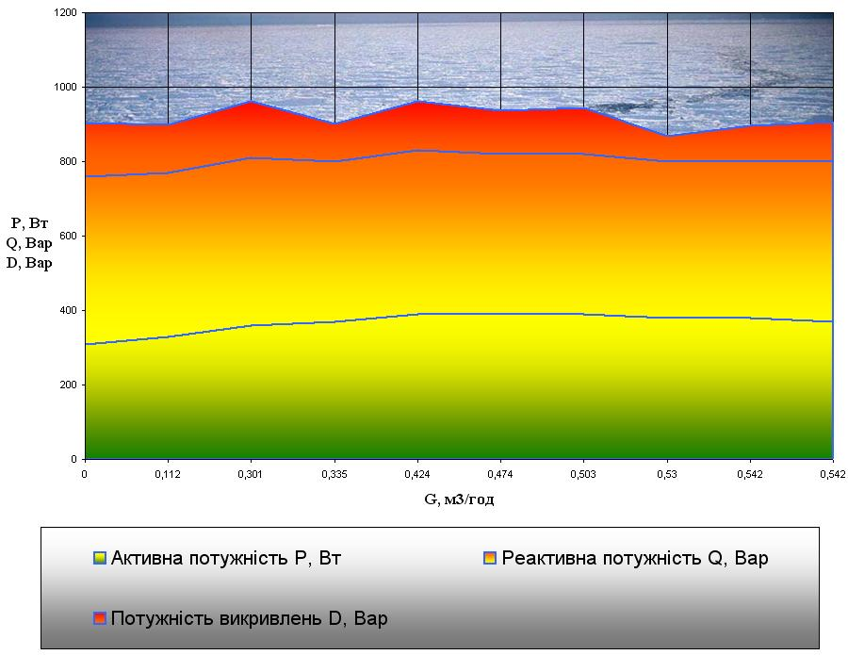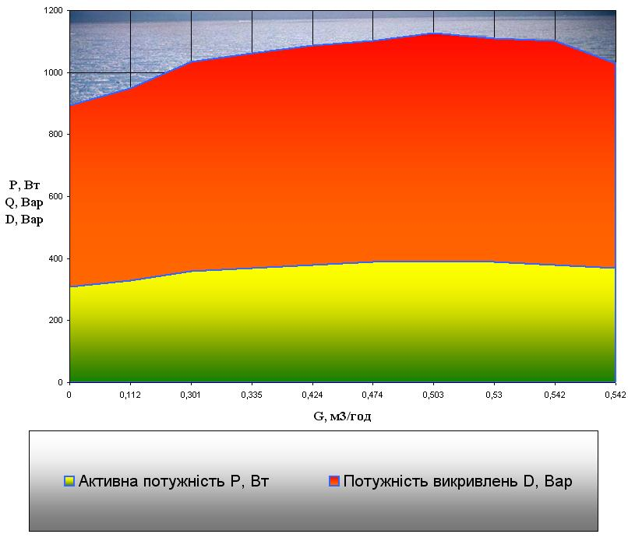
35
Рисунок 3.14 Діаграми споживання активної, реактивної й потужності спотворень насосною установкою при підключені до ПЧ.
Як видно з наведених на рис. 3.13, 3.14 діаграм, потужність, споживана установкою при роботі від ПЧ значно більша, ніж при ввімкненні прямо до мережі. Було проведено дослідження, яке ставило за мету встановити, при якій частоті загальна потужність, споживана установкою при підключенні до ПЧ зрівняється з потужністю при живленні від мережі, гідравлічна характеристика мережі в обох випадках була однакова, напір не змінювався. Виявилося, що при частоті 42,7 Гц значення цих двох потужностей зрівнялися. Отже, можна зробити висновок, що в діапазоні частот керування до 43 Гц за допомогою ПЧ є економічно ефективним, в інших випадках, загальне споживання потужності установки зростає.
3.4 Розрахунок інвертора напруги
Суть використаного методу полягає в розкладанні форми напруги на виході інвертора за допомогою прямого швидкого перетворення Фур'є (ПШПФ) у спектр амплітуд гармонічних складових, "пропусканням" через фільтр кожної гармонічної складової окремо й подальшого відновлення сигналу на виході фільтра засобами зворотного швидкого перетворення Фур'є (ЗШПФ).
Вихідні дані для проведення розрахунку: Робоча частота ШІМ f = 8 кГц;
Вхідна постійна напругаUd = 570 В; Напруга на навантаженні Uн = 400 В; Струм навантаження Ін = 1.1 А; Величина активного опору на навантаженні Величина індуктивності вихідного фільтра

Rн = 16 Ом; L = 80 мГн;
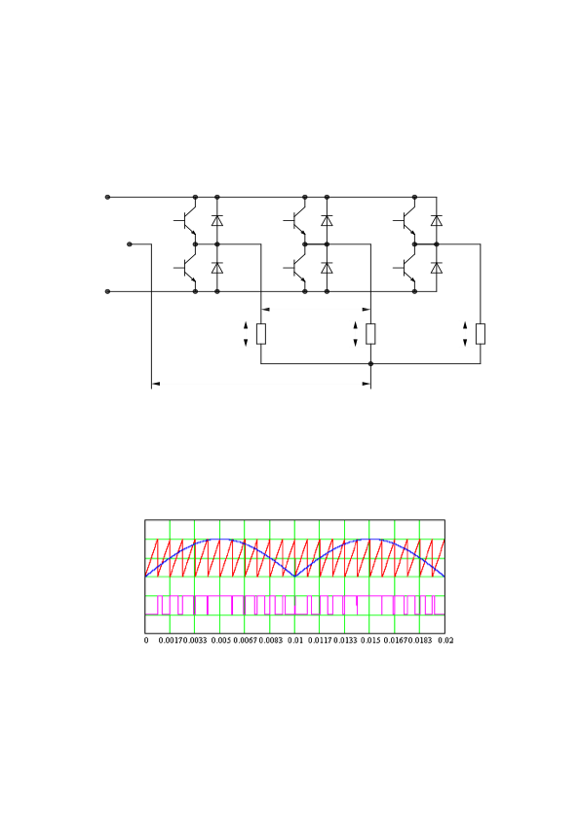
Величина ємності вихідного фільтраС = 1 мкФ;
Коефіцієнт гармонік синусоїдальної напруги КГ = 3 %.
Необхідно розрахувати параметри вихідного Г-подібного LC-фільтра. Для
розрахунку необхідно одержати форму вихідної напруги інвертора. Тому спочатку розглянемо схему перетворювача частоти (рис. 3.15).
E
0
VT4 VD4 VT6 VT1 VD1 VT3
VD6 VT2 VD2 VD3 VT5 VD5
Рисунок 3.15 Електрична схема силової частини ПЧ
UAB ABC
UA UB UC
U0
0'
Всі математичні розрахунки, побудову графіків і діаграм роботи будемо реалізовувати на персональному комп'ютері з використанням пакета математичних обчислень Mathcad.
Рисунок 3.16 Графік зміни вихідного сигналу інвертора по синусоїдальному закону
На рис. 3.16 бачимо, як шляхом порівняння керуючого випрямленого синусоїдального сигналу з пилоподібною напругою розгортки утворюється сигнал форма напруги. В результаті отримуємо широтномодульовану імпульсну послідовність по синусоїдальній функції побудови, що перерозподіляється між ключами інвертора відповідно до рис. 3.17, причому логічна одиниця відповідає замкнутому стану ключа, а логічний нуль - розімкнутому.
Рисунок 3.17 Графік зміни імпульсів керування ключами інвертора
У результаті на вході LC фільтра формується напруга, що представлена на рис. 3.18.
Рисунок 3.18 Графік зміни напруга на вході LC фільтра
Для формування математичного опису вхідної напруги фільтру введемо
наступні позначення:
- частота вихідної синусоїдальної напруги Fout=50 Гц;
- частота модульованої напруги Fpwm=8 кГц. Із частот модульованої й
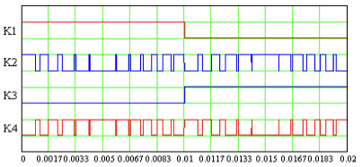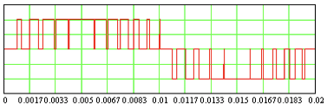
модулюючої напруг
S=F /F =8×103 /50=160 (3.9) pwm out
Період повторення модульованої напруги
T =1000 / F =1000 / 8×103 = 0,125 мс (3.10)
Для опису періодів ШІМ послідовності, використаємо різницю двох функцій Хевісайда. Перша зміщена відносно початку періоду на величину кута керування
Ф é( Xi - T × k ) + g (k )ù , (3.11) ëû
де k - номер періоду, g (k ) - зсув на величину кута керування, що залежить від номера періоду. Друга починається наприкінці поточного періоду.
Ф ( Xi - T × k ) (3.12)
На позитивній і негативній напівхвилях виділимо по 80 (S/2) періодів ШІМ послідовності.
Тоді вихідна напруга інвертора визначається наступним виразом:
y = 1
Так як функція Хевісайда має одиничну амплітуду, вище наведений вираз описує нормовану вихідну напругу.
На рис. 3.19 наведено графік, побудований відповідно до даного математичного опису. Значення Хі відповідають поточному часу, вираженому в мс.
Рисунок 3.19 Графік зміни вихідної напруги інвертора 39
pwm
é0.5S ù é S ù(3.13) éFé(x -T×k)+g(k)ù-F(x -T×k)ù - éFé(x -T×k)+g(k)ù-F(x -T×k)ù
åëi ûi
êë ûúê ë ûú
åëi ûi
ëk=1 û ëk=0.5S+1 û
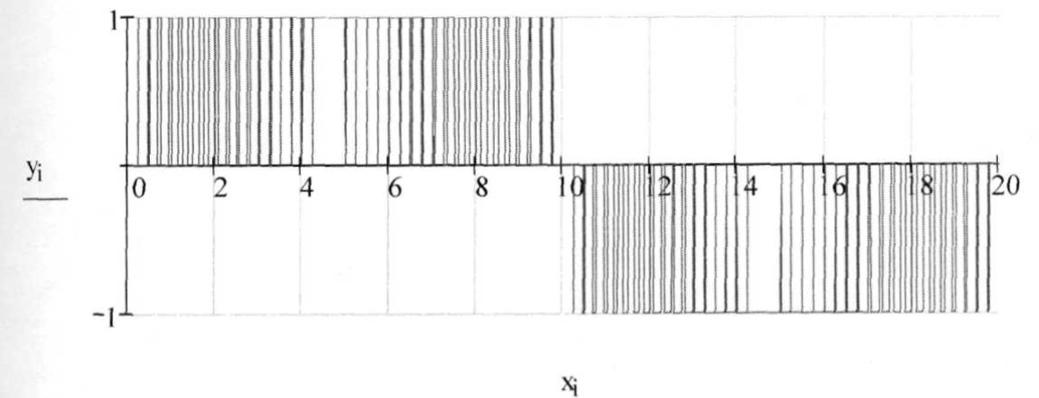
Тепер знайдемо функцію коефіцієнта передачі вихідного фільтра від номера гармонічної складової. Для цього складемо за еквівалентною схемою вихідного фільтра з R навантаженням систему рівнянь із використанням законів Кірхгофа й, роблячи найпростіші математичні перетворення, знаходимо шукану функцію.
(3.14)
R - опір навантаження. На рис. 3.20 наведена дана характеристика, побудована для: L = 80 мГн; С = 1мкФ; R =16 Ом.
Рисунок 3.20 Залежність коефіцієнта передачі вихідного фільтра від номера гармонічної складової
Визначимо спектр вихідної напруги фільтра, за умови подачі на його вхід напруги з формою наведеної на рис. 3.19. На рис. 3.21 наведено такий спектр, побудований відносно номера гармоніки, а на рис.3.22 відносно абсолютного значення частоти.
40
K=é -R ù
u ê(i2 ×w2 ×L×C×R-R)-j×i×w×Lú iêú ëû

де і - номер гармонічної складової; j - уявна одиниця; ω = 2*π*f- кругова частота вихідної напруги;
L - індуктивність дроселя фільтра;
С - ємність конденсатора фільтра;
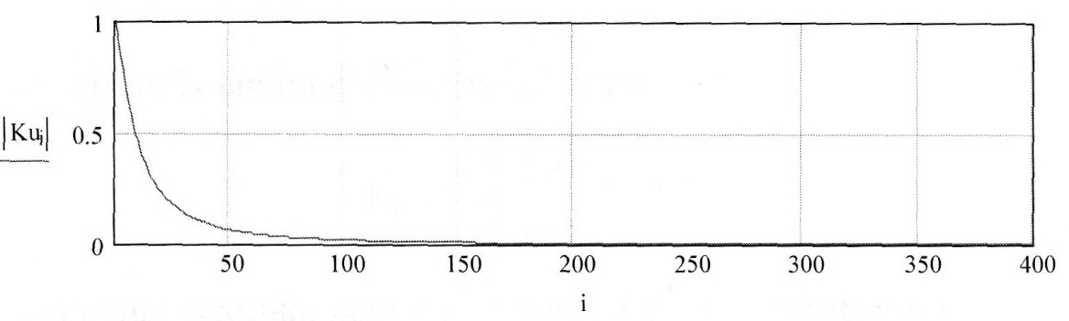
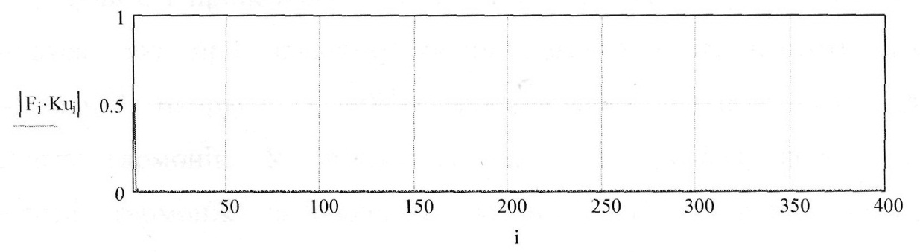
Рисунок 3.21 Спектр, побудований відносно номера гармоніки
Рисунок 3.22 - Спектр, побудований відносно абсолютного значення частоти
У цих спектрах явно виділяються складові із частотою вихідної синусоїдальної напруги 50 Гц, і частотою модулюючої напруги 8кГц.
Коефіцієнт гармонік вихідної напруги фільтра K = æUd2 ö-1 (3.15)

g çU2 ÷ è1ø
де діюче значення вихідної напруги, обчислене по 4000 гармонік

4000 2 Ud = å (Uout (k))
k=1
Ud =0,564В.
Діюче значення напруги 1 -ї гармоніки
U1 =Uout(1)=0.492В Коефіцієнт гармонік Кg = 2,2%.
41
(3.16)
(3.17)

В результаті проведеного розрахунку, отримано параметри вихідного LC фільтра, які при заданому опорі навантаження, частоті вихідної синусоїдальної напруги й ШІМ послідовності відповідають даному коефіцієнту гармонік. У зв'язку з тим що розрахункове значення коефіцієнта гармонік задовольняє заданому у вхідних данних, подальший розрахунок силової частини проведемо з наведеними параметрами фільтра.
3.5 Розрахунок силової частини
Розглянемо [8] еквівалентні схеми роботи мостового інвертора напруги (рис. 3.23) у двох напівперіодах.
Еквівалентна схема мостового інвертора напруги у напівперіоді формування позитивної напівхвилі наведена на рис. 3.23.
Еквівалентна схема мостового інвертора на півперіоді формування негативної напівхвилі наведена на рис. 3.24.
Рисунок 3.23 Еквівалентна схема мостового інвертора напруги на напівперіоді формування позитивної на півхвилі
Рисунок 3.24 Еквівалентна схема мостового інвертора на півперіоді формування негативної на півхвилі
42
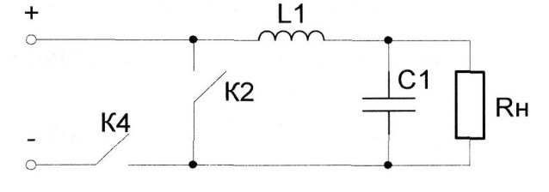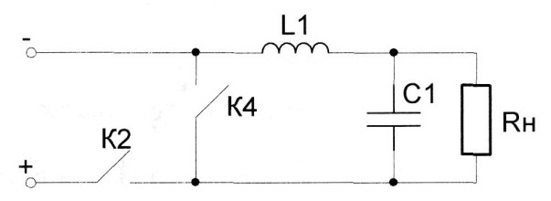
Транзистори К2, К4 працюють у протифазі, із затримкою ввімкнення, яка дорівнює мертвому часу (час на зміну одночасного ввімкненого стану двох транзисторів у стійці).
На інтервалі мертвого часу струм дроселя проводять зворотні діоди, відповідно ключів К2 і К4.
Схеми, наведені на рис. 3.23 та рис. 3.24, працюють як ШІМ, які формують напругу заданої форми.
Найгіршим режимом роботи такого ШІМ є формування амплітудного значення синусоїдальної напруги. Тому визначимо електричні режими роботи транзистора за умови формування такої напруги.
1. Розрахуємо повне значення збільшення струму в дроселі: DI= Ud = 570 =0,32А (3.18)

4×L×f 4×56×10-3 ×8×103
2. Визначимо пікове значення струму дроселя, що є максимальним
значенням струму колектора силового транзистора :
Ipeak =Iн +DI=1,1+0,32=1,26А (3.19)
3. Максимальне значення прямої напруги на закритому транзисторі: Uпр. VT1-4 max = Ud = 570 В (3.20)
На підставі розрахунку вибираємо силові транзистори IGBT IRG4BC20UD з параметрами:
- максимальна напруга колектор-емітер UКЕ max = 600 В; - постійна напруга затвор-емітер UЗЕ =±20 В;
- постійний струм колектора Ік = 6.5 А
- імпульсний струм колектора Ікі = 52 А ;
- діапазон робочих температур від (-55 до +150) °С ; - максимальний струм через діоди ІVD max =52 А;
- порогова напруга U0 = 7 В ;
43

22
- постійно розсіювана потужність Pк = 24Вт .
4. Розрахуємо втрати потужності в транзисторах інвертора: Потужність статичних втрат на транзисторах:
PСТVT =2×IVT ×Uce(Ic) (3.21)
де Uсе(Іс) - падіння напруги на транзисторі за даного струму колектора, визначається із графіка, що наводиться у технічних даних. Для транзисторів типу IRG4BC20UD:
P = 2×1,26×1,8 = 4,54 Вт (3.22) СТ VT
Потужністю розсіюваною на зворотних діодах знехтуємо. Потужністю динамічних втрат на низькочастотній стійці нехтуємо. Потужність динамічних втрат на високочастотній стійці визначаємо за
допомогою залежності втрат на перемикання від значення струму колектора, яка наведена в технічних характеристиках. Величина динамічних втрат при струмі колектора Ік = 2.69 А становить - 0.2 мДж.
Відповідно потужність втрат визначимо по формулі
P =W×f=0,2×10-3×8×103 =1,6Вт (3.23)
din
Сумарна потужність втрат:
P =P +2×P =4,54+1,6×2=7,74Вт (3.24)
å СТ VT din
5. Визначаємо площу тепловідвідного радіатора для транзисторів:
де kт - коефіцієнт тепловіддачі, що залежить від конструкції, матеріалу й
ступеня чорноти тепловідводу, для чорненого ребристого алюмінієвого тепловідводу:
(3.25)
- T0п max - максимальна робоча температура переходу, що для підвищення
надійності вибирається на 20-30°С меншою;
- T0п доп - максимальна температура навколишнього середовища; - Rtк - тепловий опір перехід-корпус транзистора;
44
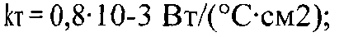
Rtк-Т - тепловий опір між корпусом транзистора й тепловідводом, величина якого зазвичай встановлюється експериментально й лежить у межах 0,1...1°С/Вт залежно від чистоти обробки поверхні, наявності мастила, прокладок і сили, що притискає транзистор до тепловідводу: приймаємо Rtк-Т ~ 0,5°С/Вт.
6. Розрахуємо величину вхідного конденсатора інвертора. Для цього визначимо величину пульсацій струму на конденсаторі за наступною формулою:
Iп =Ipeak × Uн ×(Ud -Uн )/Ud =1,26× 380×(570-380)/380=0,89А (3.26)
Вхідна ємність визначається з умови С= 10...22) мкФ на 1А пульсуючого струму на конденсаторі. Точне значення визначається експериментально. Отже, C=10·0.89=8.9 мкФ.
7. За технічними характеристиками, величина резисторів кола затвора (R15, R16, R17, R18) становить 10 кОм.
8. Розрахуємо коефіцієнт корисної дії перетворювача:
h= Ud ×Iн ×100%= 380×1,1 ×100%=98,18% (3.27)

U ×I +P 380×1,1+7,74 dнå

3.6 Моделювання режимів роботи трьохфазного інвертора
Віртуальна лабораторна установка для досліджень трифазного інвертора в пакеті Matlab 6.0 показана на рис. 3.25. Вікна настроювання параметрів джерела синусоїдальної напруги показане на рис. 3.26. Модель одного плеча інвертора показана на рис. 3.27. Модель блоку керування показана на рис. 3.28. Це бібліотечний блок з бібліотеки Simulink/Sourses/Sin Wave. У першому полі вікна настроювання параметрів вказується амплітуда напруги. У третьому полі — частота модулюючої напруги.
З рис. 3.26 випливає, що модулююча частота, напруги рівна 20 Гц. На цю частоту, як на основну гармоніку виміру, повинні бути настроєні параметри ввимірювального блоку Мultimetr.
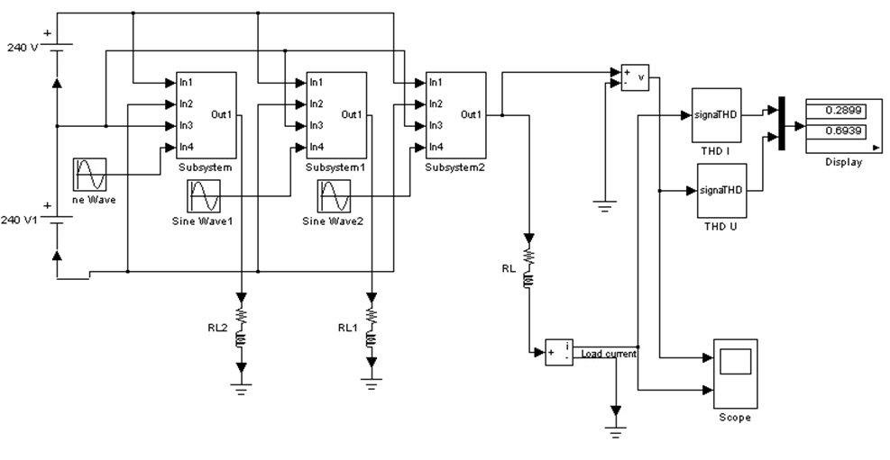
Рисунок 3.25 Структурна схема моделі трифазного інвертора
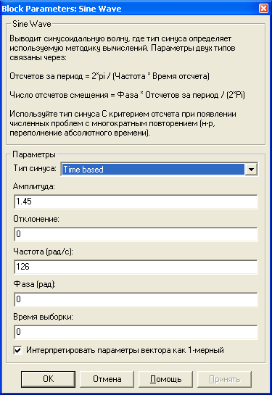
Рисунок 3.26 Вікна настроювання параметрів джерела синусоїдальної напруги
Рисунок 3.27 Структурна схема моделі одного плеча інвертора
Рисунок. 3.28 Схема підсистеми
Параметри навантаження задаються у вікні, зображеному на рис. 3.29 і встановлюються для всіх трьох фаз.
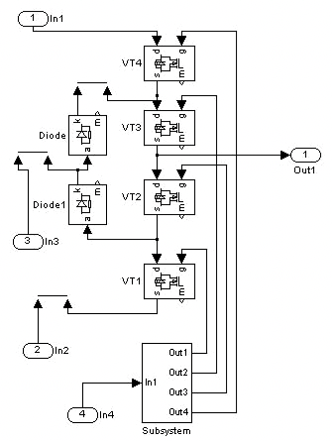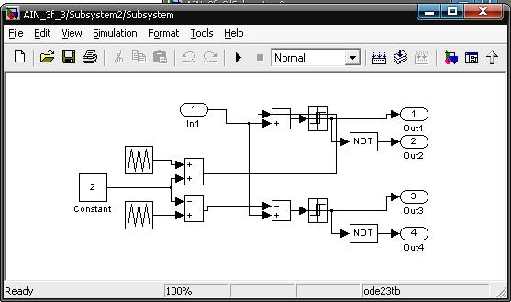
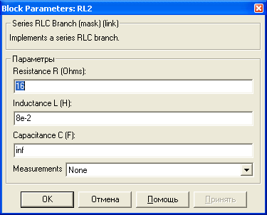
Рисунок 3.29 Вікно налаштування параметрів навантаження
При знятті зовнішніх характеристик змінюються параметри RH, LH навантаження. Опір RH змінюється в межах від 10 до 20 Ом. При цьому для кожного
T и = RL н = 0 , 0 1 с ( 3 . 2 8 ) н
значення RH розраховується величина LH так, щоб постійна часу навантаження залишалася незмінною, рівною 0,01 с.
Вихідні дані з урахуванням параметрів двигуна насосної установки, а також значення викривлень струму й напруги, отримані в результаті моделювання наведені в табл. 3.5.
Таблиця 3.5 Вихідні дані з урахуванням параметрів двигуна насосної установки, і значення спотворень струму й напруги

No |  | Вихідні дані для моделювання |  |  |  |  |  |  |  | Результати
 |  | Амплітуда вхідної напруги, В |  |  | Частота синусоїди, рад/c | Амплітуда синусоїди, В | Активний опір навантаження RН, Ом |  | Реактивний опір | THD U, % | THD I, %
 |  |  |  |  |  | навантаження XL, Ом∙10-1
1 | 480 |  | 126 | 1,45 | 16 | 8 | 80 | 4
2 | 480 |  | 262 | 3.0 | 16 | 12 | 43,5 | 3
Амплітуди перших гармонік струму й напруги на навантаженні і їх початкові фази визначаються за показниками Display, середній струм у джерелі живлення визначається за показниками Scope.
Діаграми вихідного струму й напруги, отримані в результаті моделювання показані на рис. 3.30, 3.31.
Рисунок 3.30 Графіки зміни напруги і струму інвертора
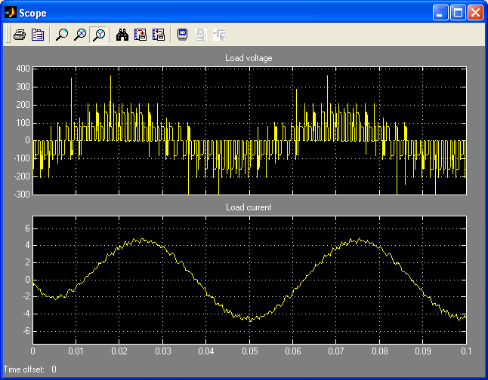
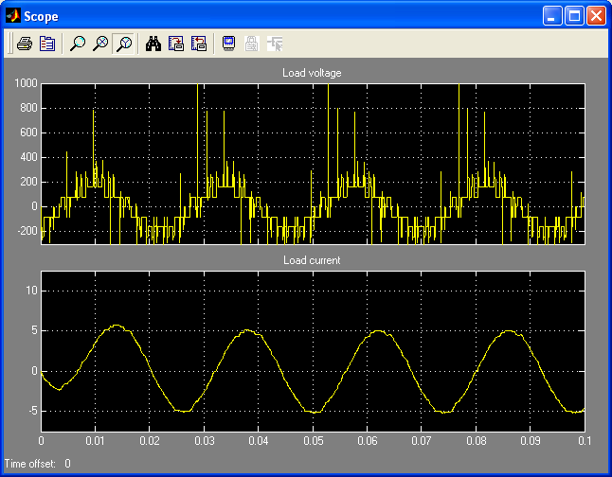
Рисунок 3.31 Графіки зміни напруги і струму інвертора
Як видно з отриманих даних, на виході інвертора в обох випадках маємо досить великі викривлення форми струму й напруги. У другому випадку, табл. 3.5, при збільшенні індуктивності значення викривлень по струму й напрузі значно менше.
3.7 Застосування мережевих дроселів
При використанні перетворювача частоти (ПЧ) реактивна потужність з мережі не споживається, так як перетворювач не є індуктивним навантаженням та мережеве напруга живлення, що підводиться до перетворювача, відразу випрямляється. Реактивна потужність присутній тільки на ділянці ланцюга "перетворювач - двигун", а цю ділянку, як правило, невеликий і втрати в ньому
незначні. Однак перетворювач частоти споживає несинусоїдальний струм і з цим пов'язаний ряд проблем.
Однією з основних проблем є сильні гармонійні спотворення вхідного струму. На діаграмі представлена реальна форма струму знята з входу перетворювача частоти потужність 5,5 кВт, номінальний вхідний струм 13,2 А, при живленнi трифазним напругою 400 В і навантаженого номінальним навантаженням без дроселя і з дроселем.
Рисунок 3.32 - Графік зміни вхідного струму ПЧ без дроселя
Рисунок 3.33 - Графік зміни вхідного струму ПЧ з дроселем 51
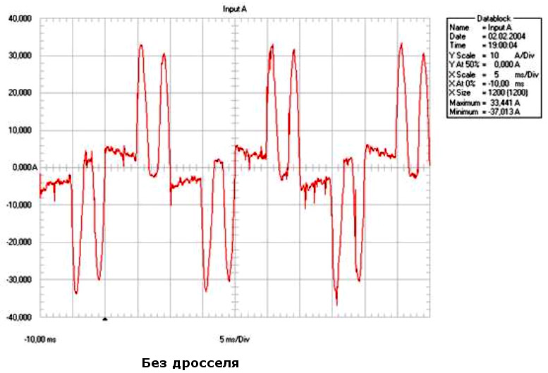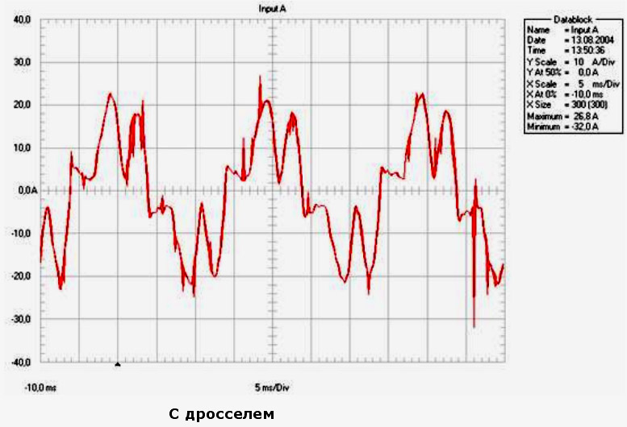
Як видно з графіків, рис. 3.32 і рис. 3.33, при номінальному вхідніому струмі 13,2 А, викиди досягають 33 - 34 А без дроселя і 22 - 23 А з дроселем. Небезпека таких викидів полягає в тому, що вони можуть чинити сильний вплив на інших споживачів, а в разі роботи декількох перетворювачів від однієї мережі, вони можуть сильно впливати і один на одного аж до виходу перетворювача з ладу.
Дві характеристики - амплітудна і фазова, як модулі та аргументи комплексних коефіцієнтів ряду Фур'є повністю визначають структуру частотного спектра періодичного коливання. Наочне уявлення про «ширині» спектра дає графічне зображення спектра амплітуд. Як приклад на рис. 3.34, а побудований спектр коефіцієнтів | Cn |, а на рис. 3.34, б - спектр амплітуд An = 2 | Cn | для одного і того ж періодичного коливання.
Рисунок 3.34 - Спектр коефіцієнтів ряду Фур'є
52
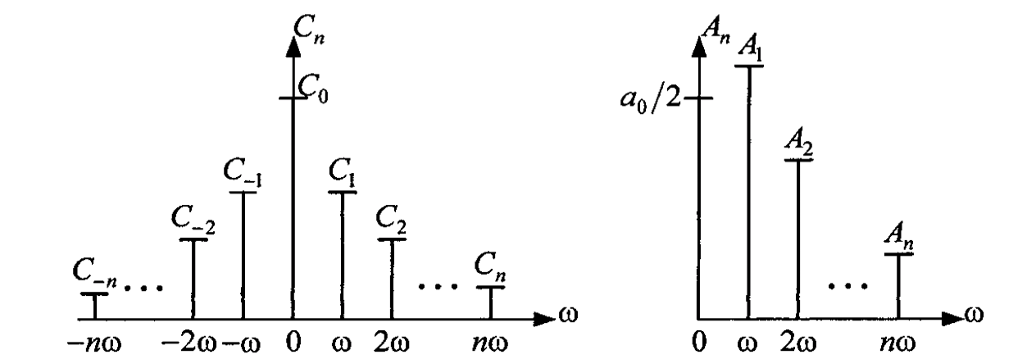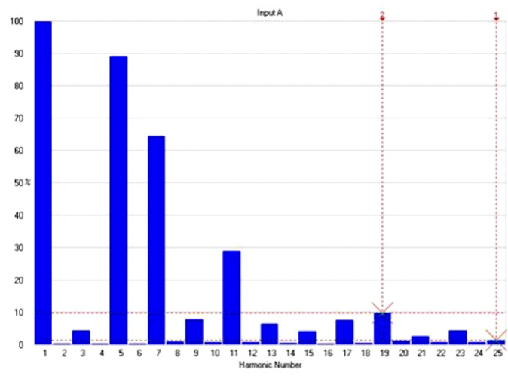
Рисунок 3.35 - Гістограма гармонік вхідного струму ПЧ без дроселя
Спектр періодичної функції називається лінійчатим або дискретним, так як. складається з окремих ліній, відповідних дискретними частотами 0, ω, 2ω, Зω,... При розкладання даних сигналів в ряд Фур'є коефіцієнт, що характеризує несинусоїдальность форми, в даному випадку дорівнює 66%.
Рисунок 3.36 - Гістограма гармонік вхідного струму ПЧ з дроселем
Коефіцієнт, що характеризує несинусоїдальность форми в разі використанні дроселя дорівнює 89%.
Як видно з вищенаведених діаграм використання дроселя суттєво істотно впливає на форму споживаного струму і значно наближає його до синусоїдальної, однак, це не єдина перевага використання дроселя. Дросель істотно послаблює кидки напруги в мережі при включенні або виключенні великих споживачів, так як, якість провiдної електроенергії не завжди відповідає вимогам ГОСТ 13109-97.
При використанні дроселя в діапазоні від 10 кГц до 300 кГц досягається зменшення навантажувальних перешкод аж до 30 dB, збільшується термін служби конденсаторів проміжного контуру, а надійність перетворювача частоти
53
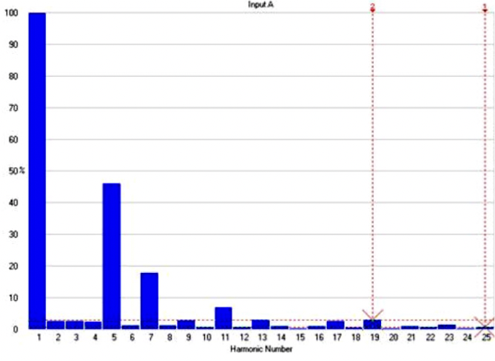
збільшується в 5 - 7 разів. При використанні дроселя обмежується швидкість наростання струму.
3.8. Контроль і фільтрація гармонік
При наявності гармонік повна потужність складається не тільки з активної і реактивної складових, а й з потужності вищих гармонік. Тому замість cos φ слід застосовувати, так званий, коефіцієнт потужності PF (Power Factor). Гармоніки викликають такі небажані явища:
- Додаткові активні втрати в провідниках, що несуть гармонійні складові струму;
- Додаткові втрати в феромагнітних системах трансформаторів і двигунів;
- Перевантаження трансформаторів, що змушують завищувати запас по встановленої потужності;
- Перевантаження і вихід з ладу конденсаторів в установках компенсації реактивної потужності;
- Резонансні явища в трансформаторах;
- Великі струми нейтралі в чотирипровідних мережах.
За рекомендаціями Європейського комітету з стандартизації CENELEC
коефіцієнт, що визначає необхідний запас потужності трансформатора, розраховується за формулою:
де I1 - основна гармоніка струму, IRMS - справжнє середньоквадратичне значення струму, n - номер гармоніки, e, q - коефіцієнти, які залежать від складових втрат у міді та залозі трансформатора і в першому наближенні можна прийняти e = 0,3; q = 1, 75). Наприклад, якщо за результатами вимірювань за
допомогою електроаналізатори К = 1,7; cos φ = 0,8 при номінальна повної 54
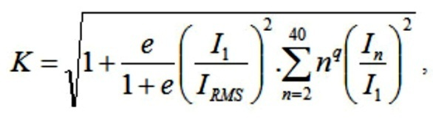
потужності трансформатора S = 1000 кВА, то реальна активне навантаження P, яка може бути підключена до цього трансформатору P = S cos φ / K і становить P = 1000 × 0,8 / 1,7 = 470 кВт.
Цей приклад підтверджує, що корисна потужність трансформатора істотно знижується в присутності гармонік струму. При використанні наведеної формули необхідно знати спектр до 40 гармоніки струму, тому необхідно це враховувати при виборі аналізатора параметрів мережі.
3.9. Використання лінійних дроселів
Найпростішим способом зниження рівня генеруються нелінійними навантаженнями вищих гармонік струму в зовнішню мережу є послідовне включення лінійних дроселів (рис. 3.37). Такий дросель має мале значення індуктивного опору на основній частоті 50 Гц і значні величини опорів для вищих гармонік, що призводить до їх ослаблення. При цьому знижується коефіцієнт амплітуди (хрест-фактор) Ka і коефіцієнт спотворення kи вхідного струму.
- коефіцієнт амплітуди,
Де - амплітуда імпульсу струму,
- діюче значення несінусоідального струму.
де: - діюче значення основної (першої) гармоніки струму, - діюче значення "n"-ой гармоніки струму.
55
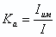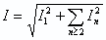
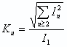
- Коефіцієнт спотворення струму.
Рис 3.37. Криві струмів нелінійних навантаженьа) без дроселя, б) при послідовному включенні дроселя
У табл.3.6 наведені значення коефіцієнта спотворення струму на вході трифазного мостового випрямляча при різних значеннях відносного індуктивного опору дроселя на основній частоті (ХДР) [2].
Taблиця 3.6
Для вимірювання витрати, створюваного насосом, на його виході встановлений витратомір фірми Actaris, який дозволяє також здійснити вимір температури на вході і виході насоса. Вимірювання електричних параметрів проводиться за допомогою вимірювача параметрів мережі Socomec Diris A40, який дозволяє контролювати фазні та лінійні напруги, струми, потужність, коефіцієнт потужності і ін. параметри. Зовнішній вигляд мережевого дроселя електромагнітної сумісності наведено на рис. 3.38.
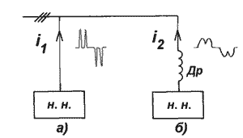
Хдр % | 1 | 2 | 3 | 4 | 5 | 8
Ки % | 75 | 52 | 45 | 40 | 35 | 28
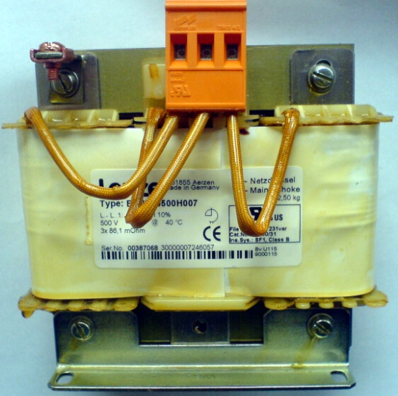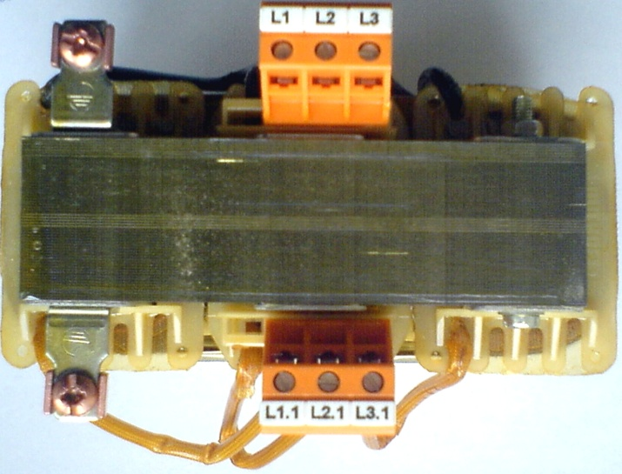
Рис. 3.38. Зовнішній вигляд мережевого дроселя електромагнітної сумісності
Було проведено дослідження гармонічного складу струму і напруги на вході лабораторної установки при живленнi електродвигуна насоса від ПЧ з використанням мережевого дроселя при f = 20, 30, 40 та 50 Гц. А також дослідження гармонічного складу струму і напруги на вході лабораторної установки при живленні електродвигуна насоса від ПЧ без використання мережевого дроселя при f = 20, 30, 40 та 50 Гц. На основі були отримані та розраховані наступні значення ( табл. 3.7)

Таблиця 3.7. Результати дослідження гармонічного складу струму і напруги
 | G, л/час | G, м3/с | P1, Вт | Q1, Вар | S1, ВА | I, A | cosφ | THDI, % | THDU, % | f1, Гц | ΔU, В | Ṡ=√3·U·I | D=√(S2-P2-Q2)
 | 217 | 0,00005859 | -110 | -10 | 100 | 0,319 | 1 | 180 | 0,9 | 20 |  | 211,6168 | 180,5039
 | 337 | 0,00009099 | -170 | 0 | 150 | 0,46 | 0,999 | 166 | 0,87 | 30 |  | 305,1527 | 253,4131
 | 392 | 0,00010584 | -260 | 10 | 250 | 0,71 | 0,999 | 162 | 0,85 | 40 |  | 470,9966 | 392,6038
 | 422 | 0,00011394 | -260 | 10 | 250 | 0,729 | 0,999 | 161 | 0,8 | 50 |  | 483,6007 | 407,6391
 | 217 | 0,00005859 | -110 | -20 | 100 | 0,245 | 0,993 | 125 | 1,25 | 20 | 1,8 | 162,527 | 117,9620
 | 337 | 0,00009099 | -160 | -30 | 150 | 0,357 | 0,992 | 116 | 1,6 | 30 | 2,3 | 236,825 | 172,0061
 | 392 | 0,00010584 | -260 | -40 | 250 | 0,559 | 0,991 | 106 | 2,1 | 40 | 3,2 | 370,8269 | 261,3667
 | 422 | 0,00011394 | -370 | -60 | 370 | 0,772 | 0,989 | 98 | 2,67 | 50 | 3,9 | 512,1259 | 348,9597


Потужність спотворення

Рисунок 3.53. Осцилограма зміни струму електродвигуна при скиданні 75% навантаження (швидкість електродвигуна 1500 об / хв).
По осцилограмам струму можна судити лише про загальні тенденції зміни струму в досліджуваних режимах. Фактичне вимір значень струмів і моменту проводилося за даними вбудованих в перетворювач інформаційних пристроїв (на осцилограмах наведені значення виміряних величин).
Осцилограми струму і напруги залежать від наявності або відсутності фільтрів на вході і виході перетворювача частоти. При проведенні експериментів фільтри відсутні. Осцилограми струму навантаження з шунта навантажувальної ланцюга постійного струму слід оцінювати по сталому значенню струму (без урахування високочастотних перешкод). Спеціальний фільтр для фільтрації перешкод не вводився.

3.11 Розрахунки потенціалу енергозбереження частотно-регульованого привода
У зв'язку з посиленою увагою до проблеми енергоресурсозбереження є доцільним проведення експериментальних досліджень режимів функціонування насосів, які працюють на реальну гідравлічну систему із протитиском, з метою аналізу особливостей протікання процесів у колах живлення й навантаження. У системі водопостачання є необхідність регулювання продуктивності насосного агрегату через змінний характер водоспоживання.
Регулювання кількості обертів валу насоса дає можливість, залежно від характеристики установки, заощаджувати від 30% до 50% електроенергії, дозволяє також уникати неприпустимих режимів роботи при неповному навантаженні внаслідок завихрень, радіальних сил, а також резонансу, що суттєво зменшує експлуатаційні витрати. Це забезпечується при використанні в структурі електропривода перетворювача частоти навіть зі скалярним керуванням і дозволяє:
- підмикати кілька асинхронних електродвигунів до одного перетворювача частоти;
- одержати високе, близьке до одиниці значення коефіцієнта потужності PF (power factor) у всіх режимах роботи;
- одержати близький до синусоїди вихідний струм;
- забезпечити високі динамічні показники електропривода, обумовлені високою швидкодією ШІМ керування.
- управляти електроприводом відповідно до необхідного технологічного процесу;
- забезпечити економію води й виключення гідроударів у системах водопостачання;
- збільшити термін служби двигуна й приводного механізму;
- забезпечити м'який, програмований пуск двигуна;
- забезпечити можливість автоматизації й керування.
Одним з показників якості електроенергії, відповідно до ГОСТ 13109-97, є
несинусоїдальність напруги мережі. Спотворення кривої напруги в електричних мережах, призводять до негативних наслідків у вигляді додаткових втрат потужності в лініях живлення, трансформаторах, батареях конденсаторів; відбувається старіння ізоляції; з'являються порушення в роботі автоматики, телемеханіки й релейного захисту, тому вживають заходів для зниження несинусоїдальності напруги мережі.
Серед закордонних виробників перетворювачів частоти з високою якістю, функціональністю й високою надійністю можна виділити фірми «АВВ», «Danfoss», «Siemens», «Mitsubishi», «Yaskawa», «Control Techniques», «Lenze», «Schneider Electric», які крім переваг також звертають увагу й на недоліки структури електропривода на основі ПЧ-АД:
- досить високий рівень радіоперешкод, силові кабелі необхідно прокладати в заземлених трубах;
- неекономічність прокладання довгих живильних кабельних ліній між ПЧ і двигуном через значні струми високочастотного витоку на нуль, що приводить до зменшення моменту;
- необхідність встановлювання спеціальних фільтрів, як на вході, так і на виході інвертора, застосування звичайних фільтрів неприпустиме;
- неприпустимість застосування будь-якої комутуючої апаратури на виході ПЧ;
Зазвичай виробники перетворювачів частоти не дають кількісної оцінки втрат в електроприводі, які викликані потужністю спотворень, що не завжди дозволяє правильно вибрати потужність електродвигуна й оцінити режими його роботи в системі ПЧ-АД, але пропонують наближені методики розрахунків потенціалу енергозбереження частотно-регульованого привода. Розглянемо
80
одну з них, запропоновану фірмою Lenze. Розрахунки виконуються в програмі Lenze Energy Saving Calculator, основні параметри для розрахунків задаються у вікні програми, зображеному на рис. 3.70.
Рисунок 3.70 Вікно задання параметрів розрахунків програми Lenze Energy Saving Calculator
У вікні програми рис. 3.32 задається потужність перетворювача, кількість днів роботи в рік, графік навантаження та ін., які мають наступні значення:
- вартість електроенергії в доларах США - 0,05$;
- потужність перетворювача - 1 кВт;
- метод регулювання, з яким проводиться порівняння – регулювання за
допомогою засувки;
- кількість днів роботи установки протягом року - 280 днів;
- вартість перетворювача частоти – 200$;
- знижка, при покупці перетворювача – 5%;
- навантажувальна діаграма роботи установки протягом доби по
продуктивності (50% - 2 години; 80% - 6 годин; 90% - 13 годин; 100% - 3 години).
81
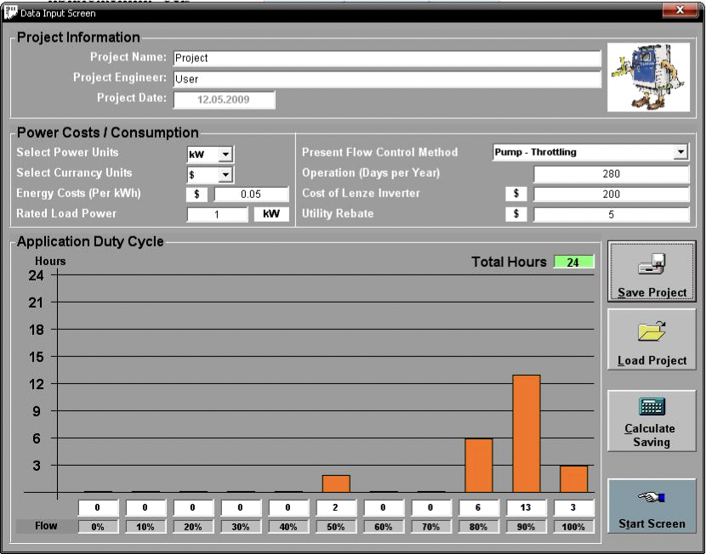
За результатами наближеного розрахунку на екран виводиться річна економія в доларах США й строк окупності. Для прийнятих умов результати розрахунків зображені на рис. 3.71.
Рисунок 3.71 Результати розрахунків ефективності застосування ПЧ у програмі Lenze Energy Saving Calculator.
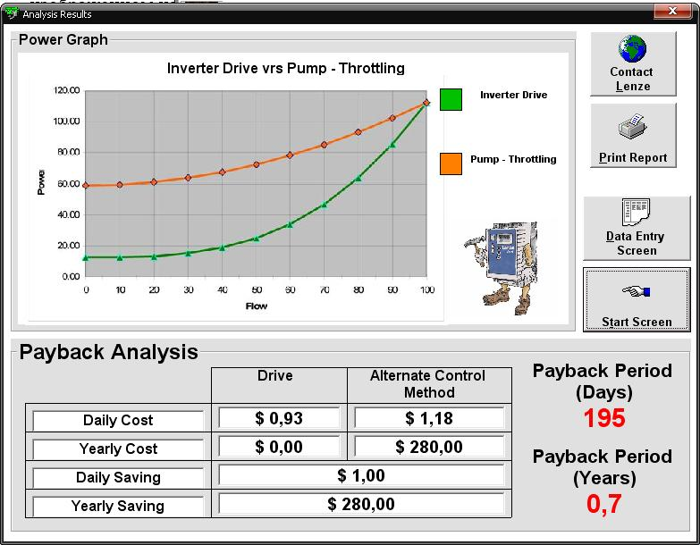

Розробка функціональної схеми автоматизації
Функціональна схема автоматичного контролю і управління призначена для відображення основних технічних рішень, прийнятих при проектуванні систем автоматизації технологічних процесів.
Функціональна схема автоматизації є технічним документом, що визначає функціонально-блокову структуру окремих вузлів автоматичного контролю, управління і регулювання технологічного процесу і оснащення об'єкта управління приладами і засобами автоматизації. На функціональній схемі автоматизації зображуються системи автоматичного контролю, регулювання, дистанційного керування, сигналізації, захисту та блокувань.
66
При розробці функціональної схеми автоматизації технологічного процесу вирішені наступні завдання:
− завдання отримання первинної інформації про стан технологічного процесу і обладнання;
− завдання контролю і реєстрації технологічних параметрів процесів і стану технологічного обладнання;
− завдання безпосереднього впливу на технологічний процес для управління ним і стабілізації технологічних параметрів процесу.
У даній роботі функціональна схема автоматизації розроблена відповідно до вимог ГОСТ 21.208-2013 «Система проектної документації для будівництва. Автоматизація технологічних процесів. Позначення умовні приладів і засобів автоматизації в схемах »і ГОСТ 21.408-2013« Система проектної документації для будівництва. Правила виконання робочої документації автоматизації технологічних процесів ».
Функціональна схема автоматизації представлена ​​в додатку Г.
3.4 Розробка схеми зовнішніх проводок
Схема з'єднань зовнішніх проводок виконана у відповідність з ГОСТ 21.408-2013. Схеми зовнішніх проводок наведено в додатку Д.
Схема зовнішньої проводки приведена в альбомі схем. Первинні і позащитові прилади включають в себе рівнемір Rosemount-5300, датчик витрати Rosemount 8700, датчики тиску Rosemount 3051C, а також датчики температури Метран-280.
Для передачі сигналів від датчиків температури на щит КВП використовуються по 4 дроти, а для датчиків тиску, витрати і рівня - 3 дроти. Як кабелю, обраний КВВГ. Це - кабель з мідними струмопровідними жилами з пластмасовою ізоляцією в пластмасовій оболонці, із захисним покривом і призначений для нерухомого
67

приєднання до електричних приладів, апаратів і розподільних пристроїв номінальною змінною напругою до 660 В частотою до 100 Гц або постійною напругою до 1000 В при температурі навколишнього середовища від -50 ° С до + 50 ° С. Мідні струмопровідні жили кабелів КВВГ виконані жилами. Ізольовані жили скручені.
Для прокладки кабелю будемо використовувати спеціальні труби, для захисту від зовнішніх факторів, таких як пил, гризуни і ін.

4 Розробка алгоритмів управління
Розробка алгоритмів управління переслідує такі цілі:
- підвищення рівня інформованості персоналу і достовірності даних станом технологічного обладнання;
- підвищення якості ведення технологічного режиму;
- підвищення оперативності дій персоналу;
- поліпшення екологічної обстановки на об'єкті;
- підвищення надійності управління об'єктом.
Функціонування алгоритмів дозволяє обробляти вхідні
сигнали, і команди оператора, що надходять з АРМ оператора, а також видавати керуючі впливу на виконавчі механізми і повідомлення оператору.
Вхідний інформацією для алгоритмів є:
- конфігураційні дані ПЛК;
- значення аналогових і дискретних сигналів, що надходять на
модулі введення ПЛК з датчиків і перетворювачів;
- дані надходять по інтерфейсу;
- дані, що формуються при управлінні КТС з АРМ оператора. Крім цього окремі алгоритми використовують дані, отримані в
Внаслідок функціонування інших алгоритмів.
При розробці алгоритмів функціонування АСУ ТП ПАЗ були
прийняті наступні допущення:
- існують локальні АС контролю та управління;
- система управління є ієрархічною і являє собою
багаторівневу людино-машинну систему управління;
- інформаційна мережа є розподіленою;
- функціонування одних технологічних об'єктів залежить від
роботи інших технологічних об'єктів і від дій, що управляють, які видаються на ці об'єкти;

- система буде реалізована програмними засобами стандартної SCADA-системи та стандартних програмних засобів обробки даних із застосуванням мов високого рівня.
Прийнята модель побудови АСУ ТП відповідає реальному процесу і забезпечує послідовну роботу її частин (виконавчих механізмів) в наступних режимах:
- автономне включення, настройка і перевірка мережі контролерів;
- включення, налаштування, перевірка і запуск системи контролю та управління;
- поточна робота системи в режимах: місцевому (ручному), дистанційному, автоматичному, режимі настройки;
- відновлення роботи системи.
При поданні алгоритмів у вигляді блок-схем використані наступні елементи:
Початок кінець
- початок алгоритму (точка входу);
- кінець алгоритм

РОЗДІЛ IV
Автоматизація
Датчик вологості

Запропоновано датчик вологості на кварцовому резонаторі, що може працювати в широкому температурному діапазоні. Принцип роботи полягає у вимірі різниці частот двох генераторів на кварцових резонаторах, одержуваної за допомогою змішувача. Обоє кварцових резонатора (чуттєвих і опорний) розташовані поруч у тих самих умовах, завдяки чому вплив таких факторів, як температура, тиск, зміни напруги живлення і т.д., взаємно компенсуються. Різниця частот генераторів, таким чином, змінюється тільки за рахунок зміни відносної вологості навколишнього повітря. Описується принцип одержання чуттєвого до вологості шаруючи на кварцовому резонаторі, приводяться обмірювані залежності відхилення частоти від вологості при різних значеннях температури. При рішенні більшості задач у науковій, виробничій і практичній діяльності часто необхідно вимірювати відносну вологість середовища. При цьому необхідно мати точну інформацію не тільки про відносну вологість навколишнього середовища, але і про вологість середовищ з умовами, що змінюються, (температура, тиск). Яскравим прикладом може служити паливний елемент, де датчики вологості повинні працювати в широкому діапазоні температур (30...110 ос) і вимірювати відносну вологість від 20 до 100% при наявності різних газів у середовищі (H2, O2).
Завдяки високій чутливості до маси кварцові резонатори знайшли широке застосування як датчики різних газових і рідких речовин, [1]. Як відомо, резонансна частота п'єзоелектричного кварцового кристала знижується, коли на його поверхні адсорбируется стороння речовина. Зміна резонансної

частоти (Df, Гц) у залежності від маси обложеного на поверхню кристала речовини (Dm, г) обчислюється вираженням Сауербрея [2]:

(1) 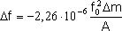,
де А - площа поверхні кристала, див2; f0 - основна резонансна частота, Гц.
Як випливає з (1), зміна частоти прямо пропорційно масі. Кварцові резонатори мають унікальну здатність реєструвати зміна маси до 10-11 м [1]. Якщо на резонатор нанести тонкий шар чуттєвого до того або іншого газу речовини, то резонатор буде реагувати на дуже малі концентрації даного газу. Селективность датчика залежить від матеріалу чуттєвого шару. В даний час як чуттєві матеріали для кварцових датчиків застосовуються, зокрема , полімерні структури. Відомі також полімери, що володіють адсорбційною чутливістю до вологості навколишнього середовища [3-5]. Оскільки пропонований датчик вологості розрахований на роботу в широкому діапазоні температур і вологості, нами був обраний полімер, що не втрачає чуттєву здатність у цих умовах.
Принцип роботи компенсаційного датчика.
На блок-схемі запропонованого датчика вологості (рис.1) чуттєві й опорний кварцові резонатори підключені до відповідних генераторів, сигнали яких подаються на змішувач. На виході змішувача формується сигнал, що відповідає різниці частот двох генераторів, що виміряється частотоміром. Оскільки вимірювальний (чуттєвий) генератор повинний стабільно працювати при зміні частоти резонатора на кілька кілогерц, доцільно було використовувати нерезонансну схему (рис.2). Генератор зібраний на транзисторах VT1, VT2, VT3 за схемою Колпитца і забезпечує стабільність частоти 10-7 [2]. Як опорний генератор використовується вбудований генератор подвійного збалансованого змішувача SA612A, що дозволяє одержати на виході різниця вхідних частот незалежно від температури і коливань напруги.

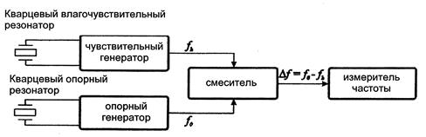

Рис.1

Обидва резонатори розташовані близько друг до друга, за рахунок чого і забезпечуються однакові умови їхньої роботи. Оскільки ці резонатори є ідентичними, зміни різних умов навколишнього середовища (за винятком вологості) однаково впливають на їхні характеристики, що приводить практично до рівних коливань їхніх резонансних частот. Ці коливання віднімаються в змішувачі, і на його виході формується корисний сигнал, залежність якого від дестабілізуючих факторів мінімальна, тому що при зміні вологості змінюється тільки частота чуттєвого резонатора.
Як вимірник сигналу використовувався частотомір Ч3-64, а також розроблений нами частотомір на однокристальному мікроконтролері, підключений до дисплея.Вихідний сигнал частотоміра надходить до за датчика інтенсивності системи керування перетворювачем.При відповідному програмному забезпеченні ця система здатна видавати значення відносної вологості на дисплей у режимі реального часу. При цьому модуль виходить досить малогабаритним, з малою споживаною потужністю і може живитися від гальванічного елемента. Для датчика вологості були обрані кварцові резонатори AT-зрізу з резонансною частотою 6,67 МГЦ, що попередньо були піддані хімічному очищенню. Як чуттєвий елемент був обраний поли-e-капроамид, оскільки цей полімер зберігає свою чутливість до вологи в широкому діапазоні температур. Відзначимо, що він практично нечуттєвий до водню і кисню. З метою нанесення полімеру на кристал був виготовлений
2,5-процентний розчин поли-e-капроамида в мурашиній кислоті. Тонкі полімерні шари наносилися на обох поверхонь кристала за допомогою центрифугування зі швидкістю 3000 про/хв протягом 30 хв. Потім проводилася операція полімеризації плівок при 250 0С и наступній полімеризації. Відхилення резонансної частоти після нанесення плівок склав 1900 Гц.
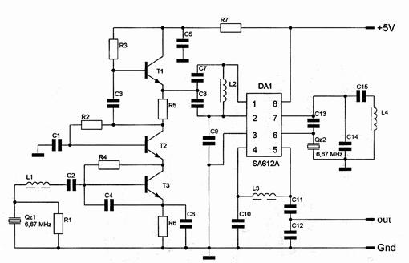

Рис. 2. Електрична схема кварцового датчика вологості
(Qz1 і Qz2 - відповідно чуттєвий і опорний резонатори)

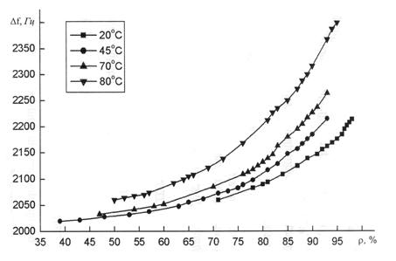

Рис. 3. Залежність Df від відносної вологості r при різних температурах.

Експерименти проводилися при різних температурах у діапазоні зміни відносної вологості від 20 до 95%. Для забезпечення вологого середовища використовувалася спеціальна скляна камера, у якій разом із кварцовим датчиком був розташований еталонний вимірник вологості.
Залежності Df від відносної вологості середовища, обмірювані при різних температурах (мал. 3), показують, що оскільки резонансна частота кварцового кристала залежить від температури, причому при великих температурах ця залежність стає більш сильної, те розглянута різниця частот резонаторів, швидше за все, є наслідком технологічних розкидів при виготовленні самих кристалів.
Таким чином,був розроблений і сконструйований компенсаційний датчик вологості, що функціонує в діапазоні температур від 20 до 90 ос при наявності різних газових середовищ H2 і O2, що вимірює відносну вологість у діапазоні 20...95%, точність якого складає 1%.

РОЗРОБКА СТАРТАП-ПРОЕКТУ АВТОМАТИЗОВАНОЇ СИСТЕМИ ЕЛЕКТРОПРИВОДУ НАСОСНОЇ УСТАНОВКИ

5.1 Цілі етапів проекту

1 Цілі та етапи реалізації стартап-проекту
На початку розроблення стартап-проекту доцільно обґрунтувати цілі етапів його реалізації (табл.1).
Таблиця.1 – Цілі основних етапів реалізації стартап-проекту
Етапи реалізації стартап-проекту | Цілі етапів реалізації стартап-проекту
Початковий етап стартап-проекту | Дослідження потреб та запитів споживачів, суперечностей та технологічних недосконалостей діючих продуктів-аналогів конкурентного середовища
Етап обґрунтування актуальності інноваційної ідеї | Задоволення нових потреб споживачів, вдосконалення діючих технологій та устаткування
Етап аналізу конкурентного середовища | Виявлення можливих конкурентів-виробників, які виготовляють схоже обладнання або пропонують схожі технології та здійснення порівняльного аналізу техніко-економічних переваг та недоліків реалізації пропонованої ідеї
Етап обґрунтування ресурсного забезпечення проекту | Визначення необхідних матеріальних, трудових, капітальних ресурсів, ключових процесів, технології, обладнання та реалізації проекту в часі і просторі
Етап фінансового забезпечення реалізації проекту | Обґрунтування собівартості та ціни реалізації інноваційної ідеї
Інвестиційний етап реалізації стартап-проекту | Пошук потенційних інвесторів фінансування стартап-проекту
Маркетинговий етап реалізації проекту | Обґрунтування каналів збуту продукту стартап-проекту, залучення потенційних споживачів, формування необхідних сегментів ринку

5.2 Обґрунтування актуальності та новизни інноваційної ідеї стартап-проекту
В попередніх розділах були виявлені та узагальнені наступні проблеми та недосконалості діючих технологій. Було виявлено обладнання, яке потребує розвитку, доопрацювання. Водночас, на початковому етапі доцільно виявити та дослідити нові потреби та запити споживачів означеного виду діяльності.

Визначимо ключові переваги концепції потенційного товару. Потреба: Визначати залежності між періодами дня та графіком роботи даного торгового центру з споживанням води та годинами максимальних навантажень.
Вигода, яку пропонує товар:
Швидке реагування на зміни.
Ключові переваги перед конкурентами:
Складання взаємозалежностей між процесами та їх чинниками, та можливість передбачення змін на основі попередніх даних.
Товар за задумом:
Автоматично підбирає потрібні параметри всій системі для безперебійного функціонування.
Товар у реальному виконанні
Властивості/характеристики:
1. Швидкість
2. Простота
3. Точність

Таблиця 5.2 - Актуальність та новизна ідеї стартап-проекту
Зміст ідеї | Напрямки застосування | Переваги та вигоди споживача
впровадження штучних нейронних мереж управління технологічними процесами | Виробничі та невиробничі підприємства, адміністративні будівлі, які споживають водні та енергетичні ресурси від централізованих постачальників цих ресурсів. | Забезпечення високої економії споживання енергоресурсів, надійність та здатність до самовдосконалення системи без участі людей.  Підвищення ресурсу всіх складових системи.

Аналіз конкурентного середовища
Аналіз конкурентного середовища
Аналіз потенційних техніко-економічних переваг порівняно із пропозиціями конкурентів передбачає:
- визначення кола конкурентів, що вже існують на ринку, та проводиться збір інформації щодо значень техніко-економічних показників для власного проекту та проектів-конкурентів;
- визначення переліку техніко-економічних переваг

Тип конкуренції – монополія:
Немає аналогів.
За рівнем конкурентної боротьби – національний з можливістю виходу на міжнародний ринок.
Впровадження планується на всіх великих та середніх промислових підприємствах України, а також в адміністративних державних будівлях.
За галузевою ознакою – міжгалузева.
Потенційні конкуренти:
Конкуренти які створять складнішу систему з більш якісним, новішим обладнанням та краще популяризують його. Все що необхідно для входу на ринок це цифри, які покажуть реальну економію від цієї системи.

Таблиця 5.3 - Переваги ідеї проекту
№  п/п | Техніко-економічні характеристики системи | Конкурент1 | Конкурент2
1. | З бажаним кроком, обчислити відносну зміну параметрів і зберігати в пам'яті пристрою вимірювання | Монополія | Міжгалузева.
2 | Вимірювати в реальному часі параметри та зберігати їх . | Конкуренти які створять ефективнішу систему та краще популяризують її.
3 | Створення самостійної системи, можливість швидкого розширення системи та внесення додаткових факторів змін.

Обґрунтування ресурсного забезпечення проекту.
Таблиця 5.4 - Обґрунтування капіталовкладень на реалізацію проекту
Статті капіталовкладень | Величина, тис. грн.
Прямі матеріальні затрати
витрати сировини й матеріалів за винятком повернених відходів | 50 000
витрати купівельних напівфабрикатів та комплектуючих виробів | 10 000
витрати палива й енергії | 1 000
витрати на запасні частини | 14 000
інші матеріальні витрати | -------
Прямі затрати на оплату праці виробничих працівників | 10 000
Вартість основних фондів та нематеріальних активів виробничого призначення
початкова вартість задіяних у виробничому процесі основних засобів та необоротних нематеріальних активів (разом із транспортуванням, установкою та демонтажем) | 30 000
Інші прямі витрати: | 5 000
витрати на дослідження та розробку інноваційних продуктів | 10 000
витрати на послуги сторонніх підприємств (охорона, реклама оренда тощо) | 40 000
витрати на оплату комунальних послуг | 50 000
повернення кредитів (інвестицій) та їх обслуговування | ------
прямі інші витрати | ------
Загальновиробничі витрати
витрати на управління виробництвом (оплата праці управлінського персоналу всіх підрозділів підприємства разом із ЄСВ до Пенсійного фонду, відряджень тощо) | 20 00
витрати на основні засоби та нематеріальні активи загальновиробничого призначення | 15 000
витрати на вдосконалення технології й організації виробництва | 50 000
витрати на опалення, освітлення, водопостачання, водовідведення та інше утримання виробничих приміщень | 10 000
витрати на охорону праці, техніку безпеки і охорону довкілля | 1 000
інші загальновиробничі витрати | ------
Всього капіталовкладень на реалізацію проекту | 306 000

Обґрунтування рівня рентабельності (прибутковості) інноваційної ідеї.
Відповідно до розділу 3 «Податок на прибуток підприємства» Податкового кодексу України, прибуток – це частина валового доходу підприємства (фірми) за винятком усіх витрат на виробничу та комерційну діяльність.
Відносна величина прибутку підприємства характеризується рівнем рентабельності. Рівень рентабельності це співвідношення прибутку до витрат виробництва, розрахованих у відсотках:
N_{пр.} = *100%
де П – прибуток підприємства, ВВ – валові витрати.
Прибуток – це не арифметична ймовірність, яка визначається лише наприкінці звітного періоду (місяця, кварталу, року). Це специфічна мета підприємства, яка вимірюється кількісно, тому величину прибутку доцільно планувати та визначати з самого початку
В умовах ринкової економіки величина прибутку повинна відображати відносини власності або інші фінансові зобов’язання, наприклад, оплату дивідендів власникам акцій або залучення кредиту, тощо. Рекомендований розподіл прибутку підприємства за фондами такий:
- фонд розвитку виробництва (ФРВ) – 50%;
- фонд соціального розвитку (ФСР) – 25%;
- преміальний фонд (ПФ) – 10%;
- дивіденди засновникам – 15%
Дані обґрунтування необхідного рівня прибутку інноваційної ідеї, для якої розраховується ціна узагальнюємо в таблиці 5.8.

Таблиця 5.5 -Обґрунтування рівня рентабельності товару (послуги)
Статті витрат | Значення показників. | Од. вимір.
1. Собівартість одиниці продукції | 306 | тис. грн.
Обсяг виробництва в рік | 6 | тис. од.
2. Необхідний прибуток | 1,7 | млн. грн.
2.1. Кредитні засоби та їх обслуговування | 550 | тис. грн.
2.2. Засоби ФРВ | 370 | тис. грн.
2.3. Засоби ФСР | 110 | тис. грн.
2.4. Засоби ПФ | 57 | тис. грн.
2.5. Грошові виплати власникам підприємства | 870 | тис. грн.
2.6. Фінансовий резерв | 103 | тис. грн
2.7. Податок на прибуток | 350 | тис. грн.
3. Необхідний рівень рентабельності продукції | 17 | %

5.6 Обґрунтування вартості виробництва інноваційної техніки
Враховуючи необхідність наповнення виробничих фондів підприємства, підтримання належного рівня рентабельності, обґрунтуємо вартість обладнання (технології). Зазначимо, що саме податок на додану вартість (ПДВ), який сплачується всіма суб’єктами господарської діяльності відповідно до розділу 5 Податкового кодексу України перетворює вартість товару (послуги) на його ціну. Величина ПДВ становить 20% доданої вартості товару (послуги) [9]. Визначимо величину ПДВ та ціни техніки (технології). Узагальнимо результати обґрунтування в таблиці 5.6
Собівартість інноваційної ідеї складається з умовно-змінних та умовно-постійних (накладних) витрат. Розрахунок собівартості узагальнимо в табл. 11.
Таблиця 5.6 – Обґрунтування собівартості товару (послуги), грн.
Статті витрат | Джерела даних | Витрати, тис.грн
Статті витрат | Джерела даних | на місяць | на рік
1.Умовно-змінні витрати | табл. 4.7 | 100 000 | 1200000
2 Умовно-постійні (накладні) витрати | табл.4.9 | 25000 | 306 000
3. Собівартість | стр.1+стр.2 | 26000 | 120 000

Цільові групи потенційних споживачів.
В обґрунтуванні потенційних споживачів доцільно виявити цільові групи, яким будуть пропонуватися створені обладнання або технології, а також визначити відповідну стратегію охоплення ринку.

Таблиця 5.7 – Вибір цільових груп потенційних споживачів
№ п/п | Опис цільової групи потенційних клієнтів | Орієнтовний попит в межах цільової групи (сегменту) | Інтенсивність конкуренції в сегменті | Простота входу у сегмент
1 | Великі та середні промислові підприємства у яких немає досконалої системи автоматизації або ж вона на дуже низькому рівні оснащеності та не дає бажаного ефекту економії | масового маркетингу | висока ступінь стандартизації | фінансові можливості своєї фірми
2 | Електропередавальні компанії | масового маркетингу | необхідний об’єм інвестицій | конкурентоспроможність

Обраний сегмент ринку передбачає розроблення базової стратегію розвитку

Таблиця 5.8 - Визначення базової стратегії розвитку
Обрана альтернатива розвитку проекту | Стратегія охоплення ринку | Ключові конкурентні позиції відповідно до обраної стратегії | Базова стратегія розвитку*
Ринкові можливості посилення ідеї стартап-проекту | масовий маркетинг | Якісне обладнання, енергоощадна технологія, постійний зворотній зв'язок з споживачами. | Стратегія диференціації

Канали збуту.
Канали збуту — це сукупність фірм або окремих осіб, які виконують посередницькі функції щодо фізичного переміщення товарів і перебирають на себе або сприяють переданню права власності на товари на шляху їх просування від виробника до споживача. Незважаючи на те, що при використанні послуг посередників виробник певною мірою втрачає контроль за реалізацією товарів, більшість підприємців вважає вигідним залучення посередників. Необхідно визначитися або проводити збут власними силами або залучати сторонніх посередників (власна або залучена система збуту); вибрати та обґрунтувати необхідність та вид посередників.
Необхідно визначитися з оптимальної системи збуту обладнання (технології) і описати процес продажу, який буде включати проведення комерційних переговорів, торгівельних семінарів, демонстрування можливостей обладнання або технології та прогресивних методів їх експлуатації.

Таблиця 5.9- Формування системи збуту
№ п/п | Специфіка закупівельної поведінки цільових клієнтів | Функції збуту, які має виконувати постачальник товару | Оптимальна система збуту
1 | Купівля права користування системою | Надання права користування методом | особливості ринку
2 | Купівля послуги визначення встановлення та підключення системи | Надання послуги по підключенню та налагодженню системи | власна система збуту

Бізнес-модель проекту
Розробка стартап-проекту - це створення бізнес-моделі комерціалізації науково-технічних розробок. Побудова конкурентної бізнес-моделі є ефективним інструментом вирішення поставлених у роботі задач і представляє структуру найважливіших елементів бізнес-проекту та є джерелом інноваційних ідей і підходів, які можуть бути застосовані в унікальному поєднанні компонентів [6,7]. В табл. 14 представляємо структуру бізнес-моделі інноваційного обладнання або технології.

Таблиця 14 – Структура бізнес моделі обладнання (технології)
Ключові партнери  Підприємства-виробники автоматики водопостачання  1) KG Elektronik  2) Coelbo  3)Pedrollo  4) GRUNDFOS | Ключові види діяльності  - Аналіз існуючої системи та виявлення в ній основних недоліків;  - Заміна компонентів існуючої системи на сучасні деталі;  - Встановлення додаткових датчиків та лічильникиів;  - Створення загальної системи управління( на основі встановленого раніше обладнання) та налаштування параметрів на потібну роботу.  - Аналіз отриманих даних та пидналаштовування системи для досягнення кращих результатів.  - Сервіс та обслуговування. | Цінність пропозиції  Комплекcний підхід до аналізу системи водопостачання а також надання рекомендацій щодо заходів підвищення рівня енергоефективності системи вцілому через моніторинг та та складання закономірностей. Розумна система яка сама налаштовує параметри та може робити аналіз для кращої енергоефективносі. |  | Споживчі сегменти  - Промислові підприємства  - Інші підприємста  - Адміністаривні будівлі
 | Ключові ресурси  - Витрати на оплату праці персоналу  - Витрати на обчислювальну техніку |  |  | Канали збуту  Власні канали збуту
Структура собівартості  1.Витрати разові (капітальні): 306 000  2.Витрати постійні: 120000  3.Витрати змінні: 84000 |  |  | Потоки надходження доходу  Активний продаж

Аналіз ризиків стартап проекту
Впровадження та реалізація стартап-проекту може мати значні ризики, тому необхідно проводити обґрунтування ризиків, які залежать від факторів невизначеності.
Інноваційні ризики визначаються ймовірністю втрат підприємства від інвестування засобів у виробництво нового обладнання (технологій), які можуть не знайти очікуваного попиту у споживачів на ринку.
Таблиця 15 – Фактори загроз
Фактор | Зміст загрози | Можлива реакція компанії
недоcягнення cпрогнозованих результатів | наявніcть похибки | проведення додаткових розрахунків; можливіcть заcтоcування інших типів системи вентиляції

Висновки до розділу
Даний проект має можливість комерціалізації. Але динаміка на ринку не сприяє високому попиту. Щоб покращити становище необхідно розвивати дану тематику. І тільки після успішно створених декількох поектів, з реальними даними та реальною економією, можна проводити рекламну кампанію та заручатись допомогою по впровадженню цієї системи у державних підприємств. Оскільки затрати на розробку системи були не малі то реальна економія від впровадження системи має бути помітна відразу для кращого ефекту реклами. Промисловість України потребує якісного підходу до системии автоматизациї і саме ця система може стати початком нової ери промисловості та сучасних інтелектуальних підприємств.
У табл. 16 підводяться підсумки підготовки інноваційного стартапу та узагальнюються основні техніко-економічні показники.
Таб 16 – Узагальнюючі техніко-економічні показники
Показники | Значення
Річний випуск продукції, од. | 7
Капіталовкладення, тис. грн. | 306
Собівартість продукції, тис. грн. | 120
Ціна продукту, тис. грн | 242
Прибуток, тис. грн. | 122
Рентабельність, % | 100
Період повернення капіталовкладень, років | 3

Список літератури
1. Шевчук Н.А. Розробка та впровадження стартап проекту на прикладі геосинтетичного модуля-опалубки / Шевчук Н.А., Вапнічна В.В. // Сучасні проблеми економіки і підприємництво [Текст]: Збірник наукових праць. – Вип. 23. – К.: ІВЦ Видавництво «Політехніка», 2019 C.32-40
2. Стартап-проект. Рекомендації до виконання розділу магістерської дисертації «Розроблення стартап-проекту» [Електронний ресурс] : / П. В. Круш, Н. А. Шевчук, О. І. Андрусь ; КПІ ім. Ігоря Сікорського. – Київ : КПІ ім. Ігоря Сікорського, 2019. – 50 с.
- Круш П.В. Ціноутворення : підручник / П.В. Круш, О.І. Андрусь. – Київ : КПІ ім. Ігоря Сікорського, Вид-во «Політехніка», 2019. – 292 с.
- Положення (стандарт) бухгалтерського обліку 16 «Витрати» зі змінами і доповненнями, внесеними наказом Мінфіну України від 11.12.2006 р. № 1176.

Висновок

У даній роботі були проведені всі заплановані дослідження та проаналізовано величезну базу даних зібраних в ході проведення дослідження. Дослідження проводились у відповідності до існуючих вимог та збір даних здійснювався з мінімальною похибкою.
На основі цих даних можна зробити лиш один висновок- існуючі системи автоматизації працюють далеко не найекономічним чином, а самі системи вимагають доопрацювання та доналаштування. Адже втрати в системах керування приводами насосів просто величезні, якщо бути точнішим то приблизно 10-15% електроенергії можна економити використовуючи систему частотного керування приводом насосів установок подачі води.
Зменшення витрат на електроспоживання і як додатковий фактор на ресурси можна значно зменшити використовуючи автоматизовані системи частотного керування електроприводами насосних установок та забезпечити довготривалу безперебійну та безаварійну роботу системи.
Незалежно від області використання ефект від частотного регулювання насосів загальновідомий:
економія електроенергії до 30 - 60%;
зниження витоків рідин до 5%;
економія теплової енергії до 10%;
збільшення терміну служби обладнання в 1.5-2 рази;
зменшення ймовірності виникнення розривів трубопроводів;
підвищення ефективності захисту електроприводу;
поліпшення екологічної обстановки.
Всі переваги застосування перетворювачів частоти досягаються, головним чином, завдяки можливості плавного регулювання швидкості обертання асинхронного електродвигуна.
На мою думку, більш масштабне поширення та впровадження автоматизованих систем частотного керуваннях електроприводами дасть неймовірно великий економічний ефект для країни в цілому та підштовхне на вирішення наступних не менш важливих питань в енергосистемі країни і стане початком нової частини енергоефективних та енергозберігаючих систем.

Висновок

Використання регульованих електроприводів у насосних системах подачі та перекачування рідини дає змогу знижувати тиск у мережах відгалуження при меншій кількості водоспоживання. За допомогою цього досить відчутно заощаджується не лише електроенергія а й ресурси повязані з водомережами, зменшуються втрати та неодмінно можна спостерігати скорочення числа аварій, більш стабільної роботи у системі подачі та прекачування рідини системою насосу на основіприводу з асинхронним двигуном та перетворювачем частоти.
Зазначено що для наступного вдосконалення методів стану асинхронного двигуна при фіксуванні параметрів діагностики які не вимірюються найкраще підходять методи ідентифікації за основу яких взяте інваріантне поглиблення та нелінійне фільтрування завдяки функціям чутливості.
Досить часто зустрічаються теоретичні підходи що страновлять основу методів фіксації внутрішніх параметрів асинхронного двигуна та забороняють конкретно фіксувати діагностуючі характеристики.
Отже підбиваючи підсумки можна зробити висновок що розультат моделювання енергетичних режимів показує як векторне управління запуском двигуна та частотне керування всіх його режимів роботи дає відчутніший економічний ефект ніж інші методи.

